Mục lục

Câu 11. Phân loại nghề nghiệp theo loại hình công việc trong nguồn nhân lực kỹ nghệ phần mềm? 1

Câu 14: Trình bày các loại tài liệu yêu cầu? 1

Câu 25: Trình bày nội dung tài liệu thiết kế phần mềm? 2

Câu 37: Trình bày chi tiết từng giai đoạn kiểm thử? 2

Câu 45: Trình bày các thông tin trong hồ sơ bảo trì phần mềm? 3

Câu 46: Các căn cứ xác định giá thành bảo trì? 3

Chương 1 3

**Kỹ nghệ hệ thống dựa trên máy tính** 4

**Các thành phần của hệ thống máy tính** 4

**Khái niệm phần mềm theo quan điểm của Roger Pressman, khái niệm cấu hình phần mềm? các đặc trưng của phần mềm?** 4

**Mô hình vòng đời phát triển của phần mềm. Nội dung của mỗi thời kỳ trong vòng đời phát triển của phần mềm?** 5

**Các chỉ tiêu đánh giá chất lượng phần mềm theo chuẩn ISO/IEC 9126 là gì?** 6

**Các đặc trưng của ngôn ngữ lập trình thế hệ thứ nhất và thứ hai?** 6

**Các đặc trưng của ngôn ngữ lập trình vạn năng** 6

**Các đặc trưng của ngôn ngữ lập trình hướng đối tượng** 6

**Khái niệm kỹ nghệ phần mềm, mô hình cấu trúc 3 tầng ?** 7

**Phân loại trình độ nghề nghiệp trong kỹ nghệ phần mềm** 8

**Theo tiêu chuẩn mức độ kinh nghiệm** 8

**Chức năng của các nguồn lực chính trong kỹ nghệ phần mềm** 8

CHƯƠNG 2 9

**Khái niệm đặc tả yêu cầu phần mềm? Vai trò quan trọng của việc xác định đúng đắn yêu cầu của bài toán** 9

**Hãy kể tên những khó khăn trong việc phân tích và nắm bắt yêu cầu phần mềm từ phía người sử dụng và từ phía nhà thiết kế** 9

**Trình bày mô hình và các đặc trưng của tiến trình kỹ nghệ đặc tả yêu cầu phần mềm** 10

**3 mức độ trừu tượng của yêu cầu phần mềm** 10

**Thế nào là xác định yêu cầu, đặc tả yêu cầu, đặc tả phần mềm?** 10

**Hãy phân biệt yêu cầu hệ thống chức năng và yêu cầu hệ thống phi chức năng** 10

**nội dung các chỉ tiêu đánh giá yêu cầu phần mềm?** 10

**Hãy nói rõ nội dung các công đoạn phân tích yêu cầu phần mềm?** 11

**Trình bày các nguyên tắc đặc tả yêu cầu phần mềm** 11

**Các đặc tính dữ liệu trong đặc tả yêu cầu phần mềm?** 11

**Nội dung phương pháp nghiên cứu tài liệu** 12

**Nội dung phương pháp quan sát hệ thống** 12

**Trình bày nội dung phương pháp điều tra bằng bảng hỏi/ phiếu điều tra? Phân biệt điều tra tổng thể và điều tra chọn mẫu?** 13

**Trình bày nội dung phương pháp phỏng vấn? Các điều cần chú ý khi tiến hành phỏng vấn?** 13

CHƯƠNG 3: NỀN TẢNG THIẾT KẾ PHẦN MỀM 14

Trình bày vai trò quan trọng của quy trình thiết kế phần mềm? 14

**Trình bày các tiêu chuẩn thiết kế phần mềm:** 15

**Trình bày các chiến lược thiết kế phần mềm?** 15

**Khái niệm trừu tượng hóa trong thiết kế phần mềm là gì?** 19

**Trình bày khái niệm làm mịn trong thiết kế phần mềm?** 19

**Trình bày khái niệm kiến trúc phần mềm? Mô hình chuyển từ ‘vấn đề’ sang ‘giải pháp phần mềm’?** 20

Mô hình kiến trúc kiểu kho dữ liệu là gì? 20

Trình bày mô hình kiến trúc Client/Server? 21

Trình bày mô hình kiến trúc Call - Return? 21

Trình bày mô hình điều khiển ngắt? 22

Trình bày khái niệm cấp bậc điều khiển. Chiều rộng và chiều sâu của chương trình là gì? 23

**Vai trò của cấu trúc dữ liệu trong thiết kế phần mềm?** 23

Tính kết dính trong thiết kế phần mềm là gì? Trình bày các mức độ kết dính theo quan điểm của Page Jones? 23

Sự ghép nối trong thiết kế phần mềm là gì? Trình bày các loại ghép nối theo quan điểm của Page Jones? 24

Trình bày mô hình và các đặc trưng của khái niệm ghép nối thấp? 24

*Đặc trưng của khái niệm ghép nối thấp: 25

Trình bày mô hình và các đặc trưng của khái niệm ghép nối trung bình? 26

Trình bày mô hình và các đặc trưng của khái niệm ghép nối cao? 27

**Trình bày các yêu cầu trong thiết kế dữ liệu?** 27

**Trình bày nội dung tài liệu thiết kế dữ liệu?** 28

**Nguyên tắc cho đặc tả dữ liệu phần mềm:** 28

CHƯƠNG 7: KIỂM THỬ PHẦN MỀM 28

Kiểm thử phần mềm là gì? Tại sao cần kiểm thử phần mềm? 28

Phương pháp kiểm thử hộp trắng (White box testing) là gì? Ưu và nhược điểm của phương pháp kiểm thử hộp trắng? 29

Thế nào là kỹ thuật kiểm thử đường cơ bản - đồ thị dòng? Cho ví dụ ? 29

Thế nào là kỹ thuật kiểm thử dựa trên luồng điều khiển? Cho ví dụ minh họa? 30

**Trình bày khái niệm kiểm thử hộp đen (Black box testing)?** 30

Trình bày khái niệm phân vùng tương đương trong kiểm thử hộp đen? Cho ví dụ minh họa? 30

**Trình bày kỹ thuật phân tích giá trị biên trong kiểm thử hộp đen?  Ví dụ** 31

**Kỹ thuật đoán lỗi trong kiểm thử hộp đen là gì?** 32

Các ưu điểm và nhược điểm của kiểm thử hộp đen? 33

**Mô hình các giai đoạn của quy trình kiểm thử phần mềm?** 34

**Trình bày các hoạt động của giai đoạn phân tích yêu cầu và giai đoạn lập kế hoạch kiểm thử?** 34

**Trình bày các hoạt động của giai đoạn thiết lập môi trường kiểm thử và thiết kế kịch bản kiểm thử?** 34

**Trình bày các hoạt động của giai đoạn thực hiện kiểm thử và giai đoạn đóng chu trình kiểm thử?** 35

Chương 8: Bảo trì phần mềm 36

**Khái niệm bảo trì phần mềm** 36

**4 loại bảo trì** 36

**Bảo trì sửa đổi, bảo trì thích nghi, bảo trì hoàn thiện, bảo trì phòng ngừa là gì?** 36

**Trình bày các mục đích bảo trì phần mềm?** 36

**Các hoạt động bảo trì phần mềm theo chuẩn IEEE 1291** 37

**Trình bày mô hình bảo trì phần mềm theo chuẩn ISO/IEC 14764** 37

**Trình tự bảo trì phần mềm bao gồm những công đoạn nào** 38

Phân tích các hoạt động duy nhất trong bảo trì phần mềm? Tại sao lại gọi là các hoạt động duy nhất 38

**Liệt kê và nói rõ nội dung các hoạt động hỗ trợ trong bảo trì phần mềm** 39

**Trình bày mô hình chi phí trong phát triển phần mềm** 39

**Trình bày khái niệm về giá thành bảo trì phần mềm** 40

**Hãy trình bày các đánh giá định lượng trong bảo trì phần mềm** 40

**Trình bày nội dung chính trong bản báo cáo bảo trì phần mềm** 40

CHƯƠNG 9: 40

Trình bày khái niệm và quy trình quản lý dự án phần mềm 40

**Kể tên Các loại kế hoạch thực hiện dự án phần mềm** 41

**Liệt kê hồ sơ chính trong một dự án phần mềm** 42

**\*Quy trình xác định chất lượng trong dự án phần mềm:** 42

**Trình bày các nội dung CMM cấp độ 1** 43

**Trình bày các nội dung CMM cấp độ 2** 43

**Trình bày các nội dung CMM cấp độ 3** 43

**Trình bày các nội dung CMM cấp độ 4** 44

**Trình bày các nội dung CMM cấp độ 5** 44

Trình bày các lợi ích mà CMM mang lại cho công ty phần mềm, nglao động 44

Trình bày khái niệm và nội dung quản lý cấu hình trong dự án phần mềm 45

**trình Bày phương pháp KLOC xác định quy mô phần mềm** 46

**Trình bày phương pháp FP xác định quy mô phần mềm** 46

**Trình bày quy trình quản lý rủi ro trong dự án phần mềm** 46

**Phân tích và phân loại rủi ro trong dự án phần mềm** 47

**Trình bày các chiến lược đối phó rủi ro trong dự án phần mềm** 47

**phân tích các đặc trưng của mô hình thác nước tuyến tính** 47

**Trình bày các đặc trưng của mô hình thác nước dạng chữ V** 48

**phân tích các nội dung của mô hình làm bản mẫu** 49

**phân tích các nội dung của mô hình xoắn ốc** 49

**Phân tích các nội dung của mô hình dựa trên thành phần** 50

**phân tích các nội dung của mô hình tiến hóa và mô hình phát triển nhanh RAD** 51

**Phân tích nghiệp vụ** 53

# Câu 11. Phân loại nghề nghiệp theo loại hình công việc trong nguồn nhân lực kỹ nghệ phần mềm?

* Nguồn nhân lực phát triển ứng dụng:

+ Lập trình viên: người viết chương trình máy tính, tức là chuyển đổi đồ án chi tiết kỹ thuật sang các module chương trình trên 1 NNLT cụ thể

+ Kỹ sư phần mềm: thực hiện chức năng phân tích, thiết kế và lập trình

+ Kỹ sư tri thức: suy luận ra những mô hình ngữ nghĩa để từ đó xây dựng nên những hệ chuyên gia và trí tuệ nhân tạo

* Nguồn nhân lực hỗ trợ ứng dụng:

+ Chuyên gia ứng dụng: được chuyên môn hóa để tham khảo ý kiến của các nhóm dự án về 1 loại ứng dụng cụ thể

+ Quản trị dữ liệu:  quản lí mọi thông tin như 1 nguồn thống nhất

+ Kỹ sư trí tuệ nhân tạo: cố vấn giúp các nhóm dự án xác định, thiết kế và cài đặt trí tuệ vào các ứng dụng

* Nguồn nhân lực chuyên ngành kỹ thuật: Chuyên gia về mạng cục bộ, chuyên gia hỗ trợ phần mềm, chuyên gia bảo mật
* Các nguồn lực khác: kiểm soát viên, người viết các chuẩn kỹ thuật, lập kế hoạch công nghệ

# Câu 14: Trình bày các loại tài liệu yêu cầu?

- Xác định yêu cầu: một khẳng định bằng ngôn ngữ tự nhiên về các dịch vụ hệ thống cần cung cấp và các ràng buộc hệ thống cần tuân theo. Tài liệu này cung cấp cho người quản lý của khách hàng, end user, kỹ sư của khách hàng, người quản lý ký kết hợp đồng, các kiến trúc sư hệ thống

- Đặc tả yêu cầu: tài liệu mô tả hệ thống các dịch vụ chi tiết hơn, đôi khi gọi là đặc tả chức năng. Có thể coi đây là hợp đồng ký kết giữa khách hàng và nhà phát triển phần mềm. Cung cấp cho: end user, kỹ sư của khách hàng, kiến trúc sư hệ thống, người phát triển phần mềm

- Đặc tả phần mềm: mô tả trừu tượng hơn của phần mềm cơ sở cho thiết kế và triển khai. Cung cấp cho: kỹ sư của khách hàng, kiến trúc sư hệ thống, người phát triển phần mềm

# Câu 25: Trình bày nội dung tài liệu thiết kế phần mềm?

* Mục I: Phạm vi trình các vấn đề chung tổng quát như mục tiêu phần mềm, các chứng năng chính của phần mềm, các giới hạn và ràng buộc
* Mục II: Các tài liệu tham khảo, tài liệu hỗ trợ
* Mục III: Mô tả thiết kế, được hoàn tất như một phần của thiết kế sơ bộ. Trong mục này, biểu đồ dòng dữ liệu hay các biểu diễn dữ liệu khác được phát triển trong khi các phân tích yêu cầu được làm mịn và dùng để điều khiển cấu trúc phần mềm
* Mục IV và V trình bày các nội dung khi chuyển từ thiết kế sơ bộ chuyển thành thiết kế chi tiết

# Câu 37: Trình bày chi tiết từng giai đoạn kiểm thử?

* Giai đoạn 1: Phân tích yêu cầu kiểm thử.
  + Đầu vào: Tài liệu đặc tả yêu cầu, tài liệu thiết kế hệ thống, tài liệu yêu cầu của KH, …
  + Hoạt động: phân tích, nghiên cứu tài liệu, đặt câu hỏi
  + Đầu ra: tài liệu Q&A về nghiệp vụ hệ thống, báo cáo khả thi, phân tích rủi ro của KTPM
* Giai đoạn 2: Lập kế hoạch kiểm thử
  + Đầu vào: tài liệu Q&A về nghiệp vụ hệ thống, báo cáo khả thi, phân tích rủi ro của KTPM
  + Hoạt động: Test manager tiến hành lập KH kiểm thử (phạm vi, phương pháp, nguồn lực )
  + Đầu ra: Kế hoạch kiểm thử, ước lượng kiểm thử
* Giai đoạn 3: Thiết kế kịch bản kiểm thử
  + Đầu vào: kế hoạch kiểm thử, ước lượng kiểm thử, tài liệu đặc tả
  + Hoạt động: rà soát tài liệu, kb kiểm thử, viết kịch bản kiểm thử, chuẩn bị dữ liệu kiểm thử
  + Đàu ra: Thiết kế kiểm thử, kịch bản kiểm thử, kiểm thử dữ liệu
* Giai đoạn 4: Thiết lập môi trường kiểm thử
  + Đầu vào: kế hoạch kiểm thử, kịch bản kiểm thử, kiểm thử dữ liệu
  + Hoạt động: Cài đặt môi trường kiểm thử, test môi trường kiểm thử
  + Đầu ra: Môi trường được cài đặt sẵn sàng cho kiểm thử
* Giai đoạn 5: Thực hiện kiểm thử
  + Đầu vào: Kế hoạch kiểm thử, thiết kế kiểm thử, kịch bản kiểm thử, kiểm thử dữ liệu
  + Hoạt động: thực hiện các kịch bản kiểm thử, so sánh, phân tích tiến độ, báo cáo tình hình thực hiện
  + Đầu ra: kết quả kiểm thử, danh sách lỗi
* Giai đoạn 6: Đóng chu trình kiểm thử
  + Đầu vào: Tất cả tài liệu nêu trên
  + Hoạt động: Tổng kết, báo cáo về kết quả kiểm thử, đánh giá, thảo luận

# Câu 45: Trình bày các thông tin trong hồ sơ bảo trì phần mềm?

* Đơn yêu cầu bảo trì phần mềm
* Số lượng các câu lệnh trong chương trình nguồn
* Ngôn ngữ lập trình được sử dụng
* Ngày cài đặt chương trình
* Số các chương trình chạy từ khi cài đặt
* Số các lỗi xử lý xảy ra
* Mức độ và dấu hiệu thay đổi chương trình
* Số các câu lệnh được thêm vào chương trình nguồn khi chương trình thay đổi
* Số các câu lệnh được xóa khỏi chương trình nguồn khi chương trình thay đổi
* Số giờ mỗi người sử dụng cho mỗi lần sửa đổi
* Ngày thay đổi chương trình
* Kiểu bảo trì
* Ngày bắt đầu và kết thúc bảo trì
* Tổng số giờ của mỗi người dùng cho việc bảo trì
* Xác định giá thành bảo trì

# Câu 46: Các căn cứ xác định giá thành bảo trì?

* Sự ổn định trong nhóm dự án: Chi phí bảo trì sẽ giảm nếu nhân viên trong nhóm dự án không thay đổi
* Những trách nhiệm đã cam kết: Người xây dựng hệ thống có thể không cam kết trách nhiệm bảo trì để không phải thiết kế lại cho các thay đổi trong tương lai
* Kỹ năng của nhân viên: nhân viên bảo trì thường không có kinh nghiệm và hiểu biết vì miền ứng dụng của họ bị hạn chế
* Tuổi thọ và cấu trúc chương trình: Khi tuổi thọ và cấu trúc chương trình xuống cấp thì càng làm tăng giá thành bảo trì
* Chi phí gián tiếp khác: các cơ hội phát triển bị bỏ qua, sự không hài lòng của người dùng, suy giảm chất lượng nói chung
* Sự giảm sút năng suất lao động theo dòng lệnh trên tháng

# Chương 1

## **Kỹ nghệ hệ thống dựa trên máy tính**

Liên quan tới tất cả các mặt của phát triển hệ thống dựa trên máy tính:  gồm có các thiết bị tin học (phần cứng), các chương trình phần mềm, các dữ liệu, con người và các thủ tục làm việc được tổ chức lại

→  để tạo ra các chức năng hay dịch vụ phục vụ cho 1 tổ chức

## **Các thành phần của hệ thống máy tính**

tài liệu: tài liệu sử dụng, các dạng biểu mẫu, thông tin mô tả nói lên cách sử dụng hoặc vận hành của hệ thống

thủ tục: quy trình sử dụng cho từng phần mềm hệ thống

CSDL: tập hợp thông tin có tổ chức, có thể truy cập bằng phần mềm

con người: user +  thao tác viên phần cứng phần mềm

phần cứng

phần mềm

Sự tiến hóa của hệ thống máy tính

## **Khái niệm phần mềm theo quan điểm của Roger Pressman, khái niệm cấu hình phần mềm? các đặc trưng của phần mềm?**

Phần mềm = chương trình máy tính + cấu trúc dữ liệu cho phép xử lý các thông tin thích hợp + tài liệu mô tả phương thức sử dụng chương trình

Cấu hình phần mềm = KH phần mềm + đặc tả yêu cầu + thiết kế + kiểm thử + chương trình

Đặc trưng của phần mềm:

được kỹ nghệ hóa, không được thiết kế theo nghĩa cổ điển

không bị hỏng đi trong quá trình sử dụng

được sáng chế theo đơn đặt hàng, k được lắp ráp từ thành phần có sẵn

## **Mô hình vòng đời phát triển của phần mềm. Nội dung của mỗi thời kỳ trong vòng đời phát triển của phần mềm?**

*Thời kỳ hình thành*: Đưa ra ý tưởng xây dựng phần mềm, xác định yêu cầu phần mềm, đánh giá tính khả thi về dự án về mặt kinh tế, kỹ thuật, tổ chức.

Thời kỳ phát triển: Giai đoạn này biến ý tưởng trở thành thực tế. Nhà phân tích hệ thống, coder và người sử dụng làm việc với nhau phân tích các nhu cầu xử lý thông tin và thiết kế phần mềm. Đặc tả thiết kế được chuyển thành các chương trình và phần mềm được thiết kế, cài đặt.

Thời kỳ triển khai:

Bước vào giai đoạn vận hành phục vụ cho nhu cầu xử lý thông tin.

Là giai đoạn dài nhất ( từ 4-7 năm).

Phần mềm liên tục được sửa đổi, bảo trì để đáp ứng nhu cầu sử dụng của doanh nghiệp

Thời kỳ thoái hoá: Hệ thống quản lý ngày càng phát triển lên một quy mô mới, các quá trình tính toán ra quyết định và quy trình xử lý thông tin trở nên rất phức tạp đã ảnh  hưởng đến tính hiệu quả của phần mềm. Phần mềm không thể bảo trì được nữa và việc duy trì nó không còn kinh tế và hiệu quả nữa. Lúc này nó sẽ bị loại bỏ và chấm dứt vòng đời hoạt động →  xây dựng hệ thống mới.

Phương pháp phân loại phần mềm tin học?

Phần mềm hệ thống gồm

Hệ điều hành ( gồm hđh đa chương trình, hđh đa nhiệm, hđh đa xử lý)

Các ngôn ngữ lập trình

Các chương trình dịch ( gồm biên dịch và thông dịch)

Ngoài ra còn có các chương trình tiện ích khác

Phần mềm ứng dụng

Phần mềm ứng dụng đa năng: 3 tp chính: Hệ soạn thảo văn bản, Bảng tính và hệ quản trị CSDL

Phần mềm chuyên dụng bao gồm: các phần mềm đặc thù cho từng lĩnh vực hoạt động kinh tế như  phần mềm kế toán, phần mềm quản trị doanh nghiệp…Phần mềm nhúng là một lĩnh vực rất phát triển trên thế giới hiện nay, nhất là Nhật Bản.

## **Các chỉ tiêu đánh giá chất lượng phần mềm theo chuẩn ISO/IEC 9126 là gì?**

Chuẩn ISO/IEC 9126 đã quy định đặc tính đánh giá chất lượng phần mềm bao gồm 6 tiêu chuẩn lớn được chia thành 21 tiêu chuẩn con cụ thể.

Chức năng (Functional): đánh giá các chức năng của phần mềm đáp ứng được nhu cầu của người tiêu dùng.

Độ tin cậy: khả năng đảm bảo an toàn hiệu quả của phần mềm dưới tác động bên ngoài.

Tính khả dụng : khả năng sử dụng phần mềm theo hướng giảm thiểu những nỗ lực của người sử dụng.

Tính hiệu quả: hiệu quả mà phần mềm mang lại.

Khả năng bảo trì : khả năng bảo trì của phần mềm.

Khả năng chuyển đổi

## **Các đặc trưng của ngôn ngữ lập trình thế hệ thứ nhất và thứ hai?**

Thế hệ thứ nhất: phụ thuộc rất mạnh vào từng máy tính điện tử cụ thể và mức độ trừu tượng của các chương trình thường rất thấp.

Thế hệ thứ hai: sử dụng một thư viện các chương trình phần mềm rất lớn được sử dụng rộng rãi trong nhiều lĩnh vực khác nhau.

## **Các đặc trưng của ngôn ngữ lập trình vạn năng**

ALGOL: đưa ra các kết cấu thủ tục và định kiểu dữ liệu.

ALGOL-60 & ALGOL-68: đưa vào khái niệm cấu trúc khối và cấp phát bộ nhớ động, giải thuật đệ quy.

PL/1: cho phép làm việc với các cấu trúc dữ liệu phức tạp, đa nhiệm, input/output phong phú cũng như khả năng xử lý list và các tính năng khác.

PASCAL: kế thừa từ ALGOL các đặc trưng như cấu trúc khối, định kiểu dữ liệu hỗ trợ đệ quy.

Ngôn ngữ C: hỗ trợ các cấu trúc dữ liệu phức tạp và có các đặc trưng định kiểu hợp lý, cho phép dùng nhiều con trỏ và có một tập hợp phong phú các câu lệnh tính toán và xử lý dữ liệu.

Ngôn ngữ ADA: hỗ trợ các chức năng đa nhiệm, xử lý ngắt.

## **Các đặc trưng của ngôn ngữ lập trình hướng đối tượng**

**Tính đóng gói:** Che giấu thông tin và những tính chất xử lý bên trong của đối tượng. Các đối tượng khác không thể tác động trực tiếp đến dữ liệu bên trong và làm thay đổi trạng thái của đối tượng mà bắt buộc phải thông qua các phương thức công khai do đối tượng đó cung cấp.

**Tính kế thừa:** Cho phép xây dựng một lớp mới (lớp Con), kế thừa và tái sử dụng các thuộc tính, phương thức dựa trên lớp cũ (lớp Cha) đã có trước đó.

**Tính đa hình:** các đối tượng khác nhau thực thi chức năng giống nhau theo những cách khác nhau.

**Tính trừu tượng:** giúp loại bỏ những thứ phức tạp, không cần thiết của đối tượng và chỉ tập trung vào những gì cốt lõi, quan trọng.

## **Khái niệm kỹ nghệ phần mềm, mô hình cấu trúc 3 tầng ?**

Là một tổ hợp gồm 3 thành tố là công cụ, phương pháp, thủ tục giúp cho kỹ sư phần mềm và nhà quản lý dự án có các chuẩn mực chung làm cơ sở nhằm sản xuất ra được các sản phẩm phần mềm có chất lượng cao

* Mô hình 3 tầng của kỹ nghệ phần mềm

Tầng quy trình(process): liên quan tới vấn đề quản trị phát triển phần mềm như lập kế hoạch, quản trị chất lượng, tiến độ thực hiện, chi phí, mua bán sản phẩm phụ, quản lý cấu hình phần mềm…

Tầng phương pháp (methods) hay cách thức, công nghệ, kỹ thuật để làm phần mềm: Liên quan đến tất cả các công đoạn phát triển hệ thống. Phương pháp dựa trên những nguyên lý cơ bản nhất cho tất cả các lĩnh vực công nghệ

Tầng công cụ (Tools) liên quan đến việc cung cấp các phương tiện hỗ trợ tự động hay bán tự động cho các tầng quá trình và tầng phương pháp

## **Phân loại trình độ nghề nghiệp trong kỹ nghệ phần mềm**

### **Theo tiêu chuẩn mức độ kinh nghiệm**

Sơ cấp: làm những cv theo đúng chuyên môn được đào tạo và được quản lý chặt chẽ, được giúp đỡ để nâng cao hiểu biết - tích lũy kinh nghiệm

Trung cấp: có khả năng làm việc độc lập, thường có 2-3 năm kinh nghiệm thực tế

Cao cấp: tích lũy được rất nhiều kinh nghiệm trong kỹ thuật đào tạo và huấn luyện người khác, thường được giao nhiệm vụ giám sát người khác

Chuyên gia kỹ thuật: Kinh nghiệm sâu rộng trong nhiều lĩnh vực hoạt động khác nhau. Kiến thức chuyên môn + có trình độ quản lý cao nhưng họ không phải chịu trách nhiệm quản lý 1 dự án cụ thể nào.

Nhà quản lý: Tiến hành công việc quản lý hệ thống độc lập, phát huy tính sáng tạo và vị trí của riêng từng cá nhân, thực hiện công việc quản lý các dự án phần mềm 1 cách tốt nhất.

### **Chức năng của các nguồn lực chính trong kỹ nghệ phần mềm**

Nguồn nhân lực phát triển ứng dụng

Lập trình viên: viết chương trình cho máy tính

Kỹ sư phần mềm: có thể làm cả 3 công việc: phân tích, thiết kế, lập trình cũng như có thể làm nhiệm vụ lãnh đạo, quản lý dự án.

Kỹ sư tri thức: suy luận ra mô hình ngữ  nghĩa để từ đó xây dựng nên những hệ chuyên gia và lĩnh vực trí tuệ nhân tạo,

Nguồn nhân lực hỗ trợ ứng dụng

 Chuyên gia ứng dụng: có chuyên môn hóa sâu cho phép họ tham khảo ý kiến của các nhóm dự án về 1 loại ứng dụng cụ thể.

Quản trị dữ liệu: quản lý mọi thông tin như một nguồn thống nhất

Kỹ sư trí tuệ nhân tạo: có chức năng như các cố vấn giúp các nhóm dự án xác định, thiết kế và cài đặt trí tuệ vào các ứng dụng.

Nguồn nhân lực chuyên ngành kỹ thuật

Chuyên gia về mạng cục bộ: đặt kế hoạch, lắp đặt, quản lý và duy trì những khả năng của mạng cục bộ LAN.

Chuyên gia hỗ trợ phần mềm: giống lập trình viên nhưng không trực tiếp coding mà thực hiện việc cài đặt và bảo dưỡng gói phần mềm sử dụng cho developer và user.

Chuyên gia về bảo mật: bảo mật tuyệt đối cho hệ thống và sẵn sàng phục hồi khi xảy ra sự cố.

Các nguồn nhân lực khác

Kiểm soát viên: thực hiện việc kiểm tra mức độ tin cậy của các phần mềm ứng dụng.

Người viết các chuẩn kỹ thuật: tiêu chuẩn hóa các yêu cầu của quản lý thành chính sách và thủ tục cho tổ chức; viết tài liệu mô tả những đặc điểm, chức năng, công dụng của sản phẩm phần mềm.

Lập kế hoạch công nghệ: các chuyên gia lập kế hoạch công nghệ sẽ thực hiện việc giám sát sự phát triển công nghệ trong hệ thống

# CHƯƠNG 2

## **Khái niệm đặc tả yêu cầu phần mềm? Vai trò quan trọng của việc xác định đúng đắn yêu cầu của bài toán**

Đặc tả yêu cầu phần mềm mô tả tổng quát các chức năng của phần mềm

trợ giúp các hoạt động nghiệp vụ làm cơ sở để thiết kế và triển khai phần mềm sau này

Vai trò quan trọng của việc xác định đúng đắn yêu cầu của bài toán

Tìm hiểu, xác định và phân tích yêu cầu là bước hình thành bài toán, do vậy các yêu cầu của bài toán cần phải được phân tích theo chiều rộng và chiều sâu. Để mang đến 1 sp phần mềm chất lượng đáng tin cậy thì việc phân tích yêu cầu là khâu vô cùng quan trọng trong quá trình xây dựng phần mềm.

Nếu không xác định yêu cầu chính xác → hậu quả nghiêm trọng như phát triển phần mềm không đáp ứng được nhu cầu của người dùng, dư thừa hay thiếu sót tính năng, vượt quá ngân sách hoặc thời gian dự kiến, và thậm chí dẫn đến việc không thể triển khai phần mềm.

## **Hãy kể tên những khó khăn trong việc phân tích và nắm bắt yêu cầu phần mềm từ phía người sử dụng và từ phía nhà thiết kế**

Những vấn đề từ phía người sử dụng phần mềm

Người dùng chỉ thể hiện cá mong ước về cái mà phần mềm mang lại chứ họ không hiểu 1 cách cụ thể về phần mềm

Người dùng có xu hướng liên tục thay đổi yêu cầu

Người dùng không hiểu về quy trình phát triển phần mềm. Họ nghĩ rằng phát triển phần mềm cũng tương tự như những công việc hàng ngày của họ, nên có thể thay đổi 1 cách dễ dàng bất kỳ lúc nào cũng được.

*Những vấn đề từ phía nhà phát triển phần mềm:*

Ngôn ngữ của người dùng và nhà phát triển phần mềm không đồng nhất với nhau

Nhà phát triển phần mềm cố gò ép để yêu cầu người dùng khớp với 1 hệ thống hay mô hình sẵn thay vì phát triển 1 hệ thống hoàn toàn mới theo nhu cầu của khách hàng và phù hợp với hệ thống quản lý mà họ đang thực hiện

## **Trình bày mô hình và các đặc trưng của tiến trình kỹ nghệ đặc tả yêu cầu phần mềm**

## **3 mức độ trừu tượng của yêu cầu phần mềm**

Yêu cầu hệ thống (System requirement): các dịch vụ của hệ thống và các ràng buộc của nó. Đây là cơ sở cho hợp đồng giữa khách hàng và người phát triển phần mềm.

Đặc tả phần mềm (Software specification): Mô tả tổng quát các chức năng của phần mềm trợ giúp các hoạt động nghiệp vụ làm cơ sở để thiết kế và triển khai phần mềm sau này.

Các yêu cầu của người sử dụng (User requirement): Những phát biểu bằng ngôn ngữ tự nhiên cùng các biểu đồ để mô tả các chức năng của hệ thống tương lai

## **Thế nào là xác định yêu cầu, đặc tả yêu cầu, đặc tả phần mềm?**

Xác định yêu cầu là một khẳng định, bằng ngôn ngữ tự nhiên hơn là các sơ đồ, về các dịch vụ hệ thống cần cung cấp và các ràng buộc mà hệ thống phải tuân theo.

Đặc tả yêu cầu: là tài liệu được cấu trúc mô tả hệ thống các dịch vụ chi tiết hơn. Đôi khi, tài liệu này được gọi là đặc tả chức năng. Đây có thể coi là hợp đồng ký kết giữa khách hàng và nhà phát triển phần mềm.

Đặc tả phần mềm: là mô tả trừu tượng hơn của phần mềm làm cơ sở cho thiết kế và triển khai. Tài liệu này cung cấp cho các thành phần; kỹ sư của khách hàng, các kiến trúc sư hệ thống, người phát triển phần mềm.

## **Hãy phân biệt yêu cầu hệ thống chức năng và yêu cầu hệ thống phi chức năng**

Các yêu cầu hệ thống chức năng: Là các dịch vụ mà hệ thống phải cung cấp

Các yêu cầu hệ thống phi chức năng: Là các ràng buộc mà hệ thống phải tuân theo.

## **nội dung các chỉ tiêu đánh giá yêu cầu phần mềm?**

+ Có khả năng kiểm tra: tài liệu có thể kiểm tra thực tế được không?

+ Khả năng hiểu biết: tài liệu có được khách hàng hiểu biết thấu đáo hay không?

+ Lưu vết: nguồn gốc của tài liệu có được xác định rõ ràng hay không? Có phải quay lại nguồn gốc ban đầu để đánh giá ảnh hưởng của sự thay đổi hay không?

+ Tính thích hợp: các yêu cầu đã phù hợp hay chưa? Có thể thay đổi các yêu cầu mà không làm ảnh hưởng lớn đến toàn bộ hệ thống hay không?

## **Hãy nói rõ nội dung các công đoạn phân tích yêu cầu phần mềm?**

Nghiên cứu kỹ các yêu cầu của người dùng và của hệ thống phần mềm để xây dựng các đặc tả về hệ thống. Nhiệm vụ của giai đoạn này là phải trả lời được các câu hỏi sau

Đầu vào của hệ thống là gì

Những quá trình cần xử lý trong hệ thống, hay nói cách khác là hệ thống phần mềm sẽ phải xử lý những cái gì

Đầu ra hay kết quả xử lý của hệ thống là gì?

Những ràng buộc trong hệ thống, chủ yếu là mối quan hệ giữa đầu vào và đầu ra ntn?

Trả lời được câu hỏi trên, nghĩa là phải xác định được chi tiết các yêu cầu làm cơ sở để đặc tả hệ thống

## **Trình bày các nguyên tắc đặc tả yêu cầu phần mềm**

Nguyên lý 1: Đặc tả hệ thống phải là 1 mô hình nhận thức chứ không phải là mô hình thiết kế hay mô hình cài đặt. Đặc tả là mô tả điều mong muốn chứ không phải cách thực hiện (cài đặt). Kết quả đặc tả được trình bày dưới dạng “cái gì”, chứ không phải là “thế nào”

Nguyên lý 2: Chúng ta cần sử dụng ngôn ngữ đặc tả hệ thống theo hướng tiến trình, nhất là trong trường hợp môi trường luôn luôn biến động và sự thay đổi của nó ảnh hưởng tới hành vi của thực thể có tương tác với môi trường đó

Nguyên lý 3: Đặc tả phải bao gồm phần mềm như là 1 thành phần cơ hữu của hệ thống

Nguyên lý 4: Đặc tả phải bao gồm cả môi trường mà hệ thống vận hành

Nguyên lý 5: Đặc tả phải vận hành được, tức là phải đầy đủ để có thể xác định một cách cài đặt được đề xuất có thỏa mãn đặc tả trong những trường hợp kiểm thử tùy ý hay không.

Nguyên lý 6: Đặc tả phải được cục bộ hóa và được nối ghép lỏng lẻo. Đặc tả làm cơ sở cho thiết kế và cài đặt, không phải tĩnh tại mà là một sự vật động, đang trải qua thay đổi đáng kể nên nội dung và cấu trúc phải phù hợp. Sự thay đổi khi cần sửa đổi là không nhiều, chỉ 1 phần nhỏ các thành phần có thể thêm vào hay loại bớt ra.

Nguyên lý 7: Tài liệu đặc tả phần mềm cần được cấu trúc 1 cách chặt chẽ, nội dung đầy đủ bao gồm mục tiêu của tài liệu, các mô tả chung, các yêu cầu cụ thể, phải đảm bảo rằng sau này có thể dễ dàng sửa đổi và bổ sung mà không cần phải viết lại tài liệu

## **Các đặc tính dữ liệu trong đặc tả yêu cầu phần mềm?**

Yêu cầu dữ liệu: tổ chức logic của dữ liệu được sử dụng bởi hệ thống và các quan hệ giữa chúng được mô tả, có thể dùng sơ đồ thực thể liên kết.

## **Nội dung phương pháp nghiên cứu tài liệu**

Mục đích của nghiên cứu tài liệu về hệ thống là thu được các thông tin tổng quát về cấu trúc tổ chức, cơ chế hoạt động, quy trình vận hành trong hệ thống. Kết quả của nghiên cứu về hệ thống sẽ cho ta 1 cái nhìn tổng quát về đối tượng nghiên cứu.

Nghiên cứu về hệ thống được bắt đầu từ nghiên cứu môi trường của hệ thống hiện tại bao gồm:

Môi trường bên ngoài

Môi trường kỹ thuật

Môi trường vật lý

Môi trường tổ chức

Nhiệm vụ chính của nghiên cứu tài liệu về hệ thống là thu thập các thông tin về các thành phần của hệ thống hiện tại và sự hoạt động của chúng. Bước cuối cùng của việc nghiên cứu tài liệu là lập báo cáo kết quả nghiên cứu về hệ thống

## **Nội dung phương pháp quan sát hệ thống**

Việc quan sát rất có tác dụng để có được một bức tranh khái quát về tổ chức cần tìm hiểu và cách quản lý các hoạt động của tổ chức này. Bước tiếp theo là tiến hành quan sát chi tiết. Mục tiêu của việc quan sát chi tiết là tìm ra những giải pháp tối ưu về kỹ thuật, tài chính, thời gian và những ràng buộc khác. Sản phẩm cuối cùng : là báo cáo về các yêu cầu của người sử dụng, xác định các dòng thông tin, đánh giá và lựa chọn các giải pháp và cho những lời khuyên đối với người sử dụng về hệ thống hiện tại và thực hiện những công việc trong tương lai.

Tiếp tục chi tiết hóa các mục tiêu.

Xác định các nguồn thông tin, yêu cầu về thông tin

Nghiên cứu những ứng dụng theo trật tự trước sau (khai thác theo nguồn gốc của dữ liệu). Điều này có nghĩa là cuối cùng phải cố gắng tiếp cận vào từng lĩnh vực mới vào cơ sở hiểu biết của mình.

Tập trung trước hết vào những kết quả đạt được (sản phẩm thông tin), sau đó xác định nguồn thông tin đã tạo ra sản phẩm đó.

Công việc tiến hành từ trên xuống, bắt đầu từ người quản lý cấp cao nhất.

Hạn chế:

 Một hệ thống mới thường sẽ làm thay đổi phương pháp và các chi tiết thao tác khiến cho phương pháp làm việc cũ không còn mấy ý nghĩa.

những người bị quan sát sẽ cảm thấy khó chịu (ngay cả khi họ chỉ tưởng rằng họ bị quan sát), và thường thay đổi cách hành động khi bị quan sát theo chiều hướng không bình thường làm cho kết quả quan sát không còn đúng với bản chất nữa. Việc quan sát cũng thường đòi hỏi khá nhiều thời gian.

## **Trình bày nội dung phương pháp điều tra bằng bảng hỏi/ phiếu điều tra? Phân biệt điều tra tổng thể và điều tra chọn mẫu?**

Nội dung phương pháp điều tra bằng bảng hỏi/phiếu điều tra

Người ta có thể áp dụng phương pháp điều tra toàn bộ hay điều tra chọn mẫu để thu thập thông tin cho 1 mục đích nghiên cứu theo 1 chủ đề nào đó. Trong phương pháp phiếu điều tra, việc thiết kế Phiếu điều tra có vai trò quyết định. Một phiếu điều tra tốt phải đảm bảo được các yêu cầu sau đây:

Thu thập được đầy đủ các thông tin cần thiết

Dễ dàng cho người được điều tra

Các câu hỏi trong Phiếu phải rõ ràng, không đa nghĩa không gây ra hiểu lầm

Các câu hỏi phải xác định, không mập mờ

Các câu hỏi tạo điều kiện tốt nhất cho việc xử lý

Cơ sở thiết kế bảng hỏi được chia làm 3 phần

phần tiêu đề: mô tả mục đích, nguyện vọng

phần định danh đối tượng điều tra: ghi số liệu liên quan đến đối tượng điều tra

phần nội dung các câu hỏi

phần kết thúc: bày tỏ lời cảm ơn

Phân biệt điều tra tổng thể và điều tra chọn mẫu

Điều tra toàn bộ cho phép thu được các thông tin đầy đủ trong tổng thể nghiên cứu nhưng tốn khá nhiều thời gian và chi phí để điều tra, để xử lý dữ liệu.

Điều tra chọn mẫu là điều tra không toàn bộ. Nta chọn ra từ tổng thể nghiên cứu 1 số đối tượng tiêu biểu theo các quy tắc của Thống kê học, rồi tiến hành điều tra theo phiếu các đại diện đã được chọn. Sau khi thu được kết quả điều tra của mẫu, nta suy ra kết quả cho toàn bộ tổng thể với 1 mức chính xác nào đó.

## **Trình bày nội dung phương pháp phỏng vấn? Các điều cần chú ý khi tiến hành phỏng vấn?**

Nội dung phương pháp phỏng vấn

Phỏng vấn là hình thức đối thoại trực tiếp hoặc gián tiếp giữa người phỏng vấn và người được phỏng vấn để thu thập thông tin về 1 lĩnh vực nào đó

Các điều cần chú ý khi tiến hành phỏng vấn

Chú ý lắng nghe khi phỏng vấn: Người phỏng vấn nên tỏ ra rất quan tâm, lắng nghe ý kiến của người được phỏng vấn chứ không phải là để khẳng định ý kiến của mình

Thiết lập mối tương tác trong quá trình phỏng vấn

Tình huống phỏng vấn: Muốn có quan hệ tốt, chúng ta cần sử dụng ngôn ngữ sao cho có thể hòa mình vào quần chúng và xử sự như 1 thành viên của tổ chức đó.

Phạm vi liên quan đến phỏng vấn: người phỏng vấn cần phải cố gắng tìm hiểu về công việc của người được phỏng vấn và đặt các câu hỏi thuộc phạm vi công việc của họ

Câu hỏi mở: nên sử dụng các câu hỏi phỏng đoán như “tôi cảm thấy rằng..”, ‘tôi nghĩ rằng’... , không nên phỏng đoán khi các dữ kiện không được xác nhận hay không có câu trả lời, không nên đưa ra những nhận định không tích cực, nếu điều đó không đưa cuộc thảo luận theo chiều hướng tốt hơn

Câu hỏi trực tiếp: không nên sử dụng quá nhiều câu hỏi trực tiếp , chỉ nên sử dụng chừng nào biết là mình cần gì hoặc người nghe hiểu đúng câu hỏi và biết tại sao bạn lại đặt câu hỏi đó, nên tránh các câu hỏi dẫn dắt, không mớm lời cho người trả lời

# CHƯƠNG 3: NỀN TẢNG THIẾT KẾ PHẦN MỀM

## Trình bày vai trò quan trọng của quy trình thiết kế phần mềm?

Phân tích, đánh giá và đề xuất các mô hình, phương pháp giải quyết mô hình để giải quyết các yêu cầu cụ thể.

Cung cấp cách biểu diễn phần mềm có thể được xác nhận về chất lượng, đảm bảo sản phẩm phần mềm đáp ứng được nhu cầu của khách hàng.

Giảm thiểu số lượng lỗi trong phần mềm

Tối ưu hóa hiệu suất và sử dụng tài nguyên hợp lý, bao gồm tài nguyên phần cứng, bộ nhớ, và băng thông mạng.

Đảm bảo tính đồng nhất và duy trì của phần mềm trong suốt quá trình phát triển và vận hành.

## **Trình bày các tiêu chuẩn thiết kế phần mềm:**

Thiết kế được tổ chức theo mô hình cấp bậc

Thiết kế nên tổ chức theo các mô đun, tức là phần mềm được phân hoạch một cách logic thành các thành phần thực hiện những chức năng xác định

Thiết kế nên chứa cách biểu diễn phân biệt và tách biệt giữa dữ liệu - thủ tục.

Thiết kế nên dẫn tới các mô đun (như chương trình con hay thủ tục) nêu ra các đặc trưng chức năng đặc biệt.

Thiết kế nên dẫn tới giao diện làm rút gọn độ phức tạp của việc nối ghép giữa các mô đun với môi trường bên ngoài.

Thiết kế nên dùng một phương pháp lặp lại được điều khiển bởi thông tin có trong đặc tả yêu cầu phần mềm SRS.

## **Trình bày các chiến lược thiết kế phần mềm?**

Thiết kế hướng chức năng:bản thiết kế được phân giải một bộ các mô đun tác động lẫn nhau, mỗi mô đun có một chức năng rõ ràng.

Thiết kế hướng đối tượng: hệ thống được xem là một tập hợp các đối tượng phân tán, mỗi đối tượng có những thông tin trạng thái riêng của nó. Các đối tượng là các thực thể độc lập, sẵn sàng thay đổi mà không ảnh hưởng tới các đối tượng khác.

Thiết kế lấy cấu trúc dữ liệu làm trung tâm: Trong cách tiếp cận này, các kỹ sư phần mềm cần mô tả các đầu vào và đầu ra caaus trúc dữ liệu và sau đó phát triển cấu trúc điều khiển của chương trình dựa trên các sơ đồ cấu trúc dữ liệu.

Thiết kế hướng thành phần: mỗi thành phần của phần mềm là một đơn vị độc lập, có giao diện và có thể được triển khai một cách độc lập. Nó dựa trên các vấn đề cung cấp, phát triển, tích hợp các thành phần như vậy để cải thiện, tái sử dụng.

Các phương pháp khác: SOA - Service-Oriented Architecture - kiến trúc hướng dịch vụ được xem là chìa khóa giải quyết vấn đề ‘đơn giản hóa’ phần mềm và được phát triển trong thời gian gần đây.

Top-Down, trình bày nội dung phương pháp. Cho ví dụ minh hoạ

**\***Phương pháp Top-Down

Đây là một phương pháp tổ chức công việc bằng cách bắt đầu từ cái nhìn tổng quan, tổ chức các thành phần lớn và dần dần phân rã chúng thành các thành phần nhỏ hơn và chi tiết hơn.

Nội dung:

Xác định mục tiêu và kết quả cuối cùng của phần mềm và phân tích tổng quan.

Xác định mô đun tổng quát nhất mà bài toán yêu cầu giải quyết.

Chuyển các mô đun chính đến mô đun từ trên xuống dưới, nhỏ hơn.

Tiếp tục phân rã các mô đun cho đến khi đạt được chi tiết để có thể giải quyết vấn đề.

**\***Ví dụ: Bài toán thiết kế hệ thống quản lý một trung tâm thương mại:

Mục tiêu: yêu cầu quản lý được những bộ phận trong doanh nghiệp như quản lý nhân lực, quản lý kho hàng, quản lý kinh doanh.

Phác thảo 1: Phác thảo nền của bài toán:

Phác thảo 2: Phân rã chức năng Quản lý nhân lực

Phác thảo 3: Phân rã chức năng Quản lý kinh doanh

Phác thảo 4:Phân rã chức năng Quản lý kho hàng

Phác thảo 5: Tích hợp hệ thống

Bottom - Up.Trình bày nội dung phương pháp. Cho ví dụ minh hoạ

**\***Phương pháp Bottom-Up

Các nhà phân tích và thiết kế hệ thống tiến hành giải quyết các vấn đề cụ thể, tiếp theo, trên cơ sở đánh giá mức độ tương tư về chức năng của các vấn đề này trong việc giải quyết bài toán, họ gộp chúng lại thành từng nhóm cùng chức năng từ dưới lên trên cho đến mô đun chính. Sau đó, nhà phân tích và thiết kế phần mềm sẽ thiết kế một số chương trình làm phong phú hơn, đầy đủ hơn chức năng của các phân hệ và cuối cùng tích hợp các mô đun thành một hệ thống thống nhất, hoàn chỉnh.

**\***Ví dụ về hệ thống quản lý các phòng, ban trong doanh nghiệp (Phòng Tài vụ, Phòng Tổ chức hành chính, Phòng Cung ứng nguyên vật liệu,...):

Danh sách các chương trình ứng dụng như sau:

Prog 1: Lập kế hoạch sử dụng nhân lực

Prog 2: Lập kế hoạch tài chính

Prog 3: Lập kế hoạch sản xuất

Prog 4: Quản lý hồ sơ

Prog 5: Quản lý lương

Prog 6: Lập kế hoạch nguyên vật liệu

 Các phác thảo:

Phác thảo 1: Gộp mô đun 1 và 4 thành phân hệ quản lý nhân lực.

Phác thảo 2: Gộp mô đun 2 và 5 thành chức năng quản lý tài chính.

Phác thảo 3: Gộp mô đun 1 và 4 thành chức năng quản lý sản xuất.

Prog 7: Quản lý các nguồn vốn

Prog 8: Quản lý đào tạo nhân lực

Prog 9: Lập kế hoạch tác nghiệp

        Cuối cùng, tiến hành tích hợp thành một hệ thống thống nhất quản lý doanh nghiệp dưới dạng mô hình sau:

## **Khái niệm trừu tượng hóa trong thiết kế phần mềm là gì?**

Trừu tượng hóa trong thiết kế phần mềm là quá trình tách biệt và đơn giản hóa các chi tiết cụ thể của hệ thống phần mềm để tập trung vào các khái niệm, thuộc tính chung, đặc trưng hơn.

## **Trình bày khái niệm làm mịn trong thiết kế phần mềm?**

Là quá trình tiếp tục phát triển và cụ thể hóa các khái niệm trừu tượng hoặc mô hình thiết kế phần mềm thành các đặc tả chi tiết, hướng đến việc triển khai và xây dựng hệ thống phần mềm.

Tính mô-đun của chương trình là gì? Mối liên hệ giữa mô-đun và chi phí thiết kế?

**\***Là thuộc tính của phần mềm cho phép chương trình được quản lý thông qua các mô đun - những thành phần của phần mềm có tên riêng biết và xác định được bằng địa chỉ. Người đọc không thể hiểu thấu phần mềm nguyên khối như một chương trình lớn chỉ gồm một mô đun.

**\***Với cùng một tập hợp các yêu cầu, nhiều mô đun hơn tức là kích cỡ của từng mô đun sẽ nhỏ hơn; độ phức tạp của chúng cũng giảm và chi phí phát triển cho từng mô đun cũng giảm nhưng tổng chi phí thiết kế nhìn chung không giảm . Nhưng khi số mô đun tăng lên thì nỗ lực liên kết chúng bằng việc giao diện cho các mô đun cũng tăng lên. Chúng ta nên mô đun hóa nhưng cần phải duy trì chi phí trong vùng lân cận của chi phí tối thiểu.

## **Trình bày khái niệm kiến trúc phần mềm? Mô hình chuyển từ ‘vấn đề’ sang ‘giải pháp phần mềm’?**

Kiến trúc phần mềm đề cập đến cách thức tổ chức, cấu trúc và triển khai của các thành phần phần mềm, các mối liên kết giữa chúng, và cách thức chúng hoạt động cùng nhau để hoàn thành một hệ thống phần mềm.

Kiến trúc phần mềm được suy diễn qua tiến trình phân hoạch đặt mối quan hệ giữa các phần tử giải pháp phần mềm với các bộ phận của vấn đề thế giới thực được xác định không tường minh trong phân tích yêu cầu. Tiến hóa của phần mềm và cấu trúc dữ liệu bắt đầu với một xác định vấn đề. Giải pháp xuất hiện khi từng phần của vấn đề được giải quyết bởi một hay nhiều phần tử phần mềm. Tiến trình được biểu diễn bởi mô hình chuyển từ vấn đề sang giải pháp phần mềm:

### Mô hình kiến trúc kiểu kho dữ liệu là gì?

Là mô hình kiến trúc phần mềm trong đó, tất cả các dữ liệu được lưu trữ tại một CSDL trung tâm sao cho tất cả các hệ con đều có thể truy cập được.

Kiến trúc kho dữ liệu trong bộ CASE tích hợp:

### Trình bày mô hình kiến trúc Client/Server?

Là mô hình hệ thống phân tán, trong đó dữ liệu và xử lý được phân bổ trên các máy tính khác nhau. Thành phần chính của mô hình bao gồm các máy chủ cung cấp dịch vụ, các máy khách sử dụng dịch vụ, mạng liên kết giúp các máy khách truy cập được máy chủ.

### Trình bày mô hình kiến trúc Call - Return?

Mô hình kiến trúc điều khiển tập trung gọi/đáp là mô hình kiến trúc được sử dụng cho các hệ tuần tự nhằm đồng bộ hóa và quản lý luồng điều khiển của chương trình. Mô hình này dựa trên cách thức mà các hàm hoặc phương thức giao tiếp với nhau trong quá trình thực thi chương trình.

### Trình bày mô hình điều khiển ngắt?

Là một mô hình trong lập trình máy tính mà hoạt động dựa trên sự ngắt  làm cơ chế giao tiếp giữa các phần của chương trình, giúp đáp ứng nhanh chóng với các sự kiện ngoài môi trường của hệ thống nên được sử dụng trong các hệ thống thời gian thực.

Theo mô hình điều khiển ngắt, chương trình chủ động thực hiện các công việc chính, trong khi đồng thời lắng nghe và đáp ứng các sự kiện ngắt xảy ra từ bên ngoài hệ thống. Khi một sự kiện ngắt xảy ra, nó ngắt quá trình thực thi của chương trình chủ động, và chuyển đến một xử lý ngắt (interrupt handler) được định nghĩa trước đó. Xử lý ngắt có nhiệm vụ xử lý sự kiện ngắt, thông thường là đọc dữ liệu từ nguồn ngắt, thực hiện các tác vụ đáp ứng với sự kiện, và sau đó trả lại quá trình thực thi của chương trình chủ động.

### Trình bày khái niệm cấp bậc điều khiển. Chiều rộng và chiều sâu của chương trình là gì?

Cấp bậc điều khiển (cấu trúc chương trình) đề cập đến cách tổ chức (thường theo cấp bậc) của các thành phần chương trình (mô đun) và bao gồm cả một cấp bậc điều khiển.

Mô hình cấp bậc điều khiển:

Độ sâu và chiều rộng đưa ra một chỉ báo về số mức điều khiển tương ứng. Trong đó:

Chiều rộng của chương trình là số lượng các nhánh hoặc nhánh con được thực thi đồng thời hoặc tương đồng trong một đơn vị thời gian.

Chiều sâu của chương trình là số lượng các lệnh hoặc câu lệnh được thực thi theo trình tự, từ lệnh đầu tiên đến lệnh cuối cùng, trong một đơn vị thời gian.

## **Vai trò của cấu trúc dữ liệu trong thiết kế phần mềm?**

Cấu trúc thông tin sẽ luôn ảnh hưởng tới thiết kế thủ tục cuối cùng nên cấu trúc dữ liệu đóng vai trò quan trọng để biểu thị kiến trúc phần mềm:

Cấu trúc dữ liệu khống chế cách tổ chức, các phương pháp thâm nhập, mức độ kết hợp và phương án xử lý thông tin. Điều quan trọng là cần hiểu các phương pháp cổ điển đã có thể tổ chức thông tin và các khái niệm làm nền tảng cho cấp bậc thông tin.

Cấu trúc dữ liệu đảm bảo tối ưu hóa bài toán, thực hiện nhiều phép toán, sử dụng ít tài nguyên, thời gian xử lý và không gian bộ nhớ càng tốt. Các cấu trúc dữ liệu được triển khai bằng cách sử dụng các kiểu dữ liệu, các tham chiếu và các phép toán trên đó được cung cấp bằng một ngôn ngữ lập trình.

### Tính kết dính trong thiết kế phần mềm là gì? Trình bày các mức độ kết dính theo quan điểm của Page Jones?

Là một độ đo về tính gắn kết chặt chẽ với nhau giữa các bộ phận của nó. Nó đo sức mạnh chức năng tương đối của các mô đun.

Page Jones đưa ra 7 mức kết dính theo trình tự tăng dần như sau:

Kết dính gom góp: tất cả thành phần của nó không có mối liên quan gì với nhau.

Kết dính hội hợp logic: các thành phần của nó cùng thực hiện các chức năng tương tự.

Kết dính theo thời điểm: tất cả các thành phần của nó đều bắt đầu hoạt động và kết thúc cùng một lúc.

Kết dính thủ tục: các thành phần của nó được ghép lại trong một dãy điều khiển.

Kết dính truyền thống: tất cả các phần tử của nó cùng thao tác trên cùng một dữ liệu vào và đưa ra cùng một dữ liệu ra.

Kết dính tuần tự: đầu ra của phần tử này là đầu vào của phần tử khác.

Kết dính chức năng: mỗi thành phần của nó đều là cần thiết để thực hiện cùng một chức năng nào đó.

Kết dính đối tượng: mỗi phép toán thực hiện một chức năng.

### Sự ghép nối trong thiết kế phần mềm là gì? Trình bày các loại ghép nối theo quan điểm của Page Jones?

Sự ghép nối trong thiết kế phần mềm là mức độ độc lập giữa các đơn vị thành phần của một chương trình.

Page Jones đưa ra 5 loại ghép nối:

Ghép nối dữ liệu: các mô đun truyền thông với nhau bằng các phần tử dữ liệu hay thông tin điều khiển.

Ghép nối nhãn: các dữ liệu được gửi đi là những cấu trúc dữ liệu hay toàn bộ một bản ghi.

Ghép nối điều khiển: Khi một mô đun gửi đi thông tin điều khiển đến một mô đun khác.

Ghép nối chung: Là khi hai mô đun tham chiếu đến cùng một dữ liệu tổng thể

Ghép nối nội dung: Khi một mô đun trực tiếp tham chiếu đến hoạt động của một mô đun khác.

### Trình bày mô hình và các đặc trưng của khái niệm ghép nối thấp?

*Ghép nối thấp là một thuộc tính cấu trúc phần mềm mà mọi phần mềm hướng tới. Sự ghép nối đơn giản trong các mô đun làm cho phần mềm dễ hiểu và ít sinh lỗi hơn cho hiệu quả gợn sóng - hiện tượng các lỗi xuất hiện tại một vị trí nào đó và lan truyền qua toàn bộ hệ thống.

Mô đun 1 và mô đun 2 là thuộc tính của các mô đun khác. Mỗi mô đun này không có liên quan với nhau và do đó không có sự ghép nối trực tiếp. Mô đun 3 là thuộc tính 1 và được thâm nhập thông qua một danh sách đối quy ước để truyền dữ liệu. Chừng nào danh sách đối đơn giản còn hiện điện (tức là dữ liệu đơn được truyền qua, tương ứng một - một giữa các khoản mục tồn tại), thì ghép nối thấp - gắn nối dữ liệu trên phổ được thể hiện trong phần này của cấu trúc.

### *Đặc trưng của khái niệm ghép nối thấp:

Tính độc lập: Mỗi thành phần nên có khả năng hoạt động độc lập, đồng nghĩa với việc thay đổi trong một thành phần không nên ảnh hưởng đến các thành phần khác.

Tính mở rộng: Khi cần mở rộng chức năng hoặc thay đổi tính năng của hệ thống, chỉ cần thay đổi hoặc thêm vào một số thành phần, không ảnh hưởng đến các thành phần khác.

Tính dễ bảo trì: Các thành phần độc lập dễ dàng được kiểm tra, thử nghiệm, sửa lỗi, và duy trì riêng lẻ mà không cần động đến các thành phần khác.

Tính linh hoạt: Ghép nối thấp đòi hỏi các cơ chế kết nối đơn giản và linh hoạt giữa các thành phần phần mềm.

Tính tái sử dụng: Ghép nối thấp khuyến khích việc sử dụng lại các thành phần phần mềm trong các dự án khác nhau.

### Trình bày mô hình và các đặc trưng của khái niệm ghép nối trung bình?

*Ghép nối điều khiển đặc trưng cho khái niệm ghép nối trung bình. Ở dạng đơn giản nhất, điều khiển được truyền qua một cờ - thông tin điều khiển để dựa trên cơ sở quyết định có thể được thực hiện trong một mô đun thuộc cấp hay thượng cấp.

*Các đặc trưng của khái niệm ghép nối trung bình:

Tính phụ thuộc trung bình: Các thành phần trong hệ thống phần mềm vẫn có phụ thuộc lẫn nhau, nhưng độc lập hơn so với mô hình ghép nối cao.

Tính mở rộng

Có phạm vi phụ trách rõ ràng

Kiểm soát phụ thuộc: Các phụ thuộc giữa các thành phần được kiểm soát chặt chẽ để giảm bớt tác động đến các thành phần khác trong hệ thống.

### Trình bày mô hình và các đặc trưng của khái niệm ghép nối cao?

Các mô đun C, E và N từng cái một đều thâm nhập vào một khoản mục dữ liệu trong miền dữ liệu toàn cục (như tệp, COMMON của FORTRAN, kiểu dữ liệu ngoài trong ngôn ngữ C). Mô đun C đọc một khoản mục, gọi tới E để tính lại và cập nhật khoản mục đó. Giả sử rằng một lỗi xuất hiện và E cập nhật khoản này không đúng. Sau này, trong quá trình xử lý, mô đun N đọc được khoản mục đó, cố gắng xử lý nó, và thất bại, dẫn đến phần mềm bị bỏ dở. Lý do hiện nhiên của việc đó là mô đun N nhưng lý do sâu xa là mô đun E.

*Đặc trưng:

Mức độ phụ thuộc cao

Khó khăn trong việc mở rộng:

Tính độc lập thấp:

Phạm vi phụ trách không rõ ràng:

Kiểm soát phụ thuộc kém:

## **Trình bày các yêu cầu trong thiết kế dữ liệu?**

Yêu cầu trong thiết kế dữ liệu:

Tính chính xác

Tính đầy đủ

Tính nhất quán

Tình mở rộng

Tính hiệu quả

## **Trình bày nội dung tài liệu thiết kế dữ liệu?**

Mô tả yêu cầu dữ liệu: bao gồm các loại dữ liệu cần được lưu trữ, định nghĩa các thuộc tính, quan hệ giữa các bảng dữ liệu, các ràng buộc dữ liệu, và các yêu cầu về tính nhất quán và tính hiệu quả của dữ liệu.

Mô hình dữ liệu: Đây là một biểu đồ hoặc biểu đồ ER thể hiện mô hình dữ liệu của hệ thống. Nó mô tả các thực thể, các thuộc tính và các quan hệ giữa các thực thể dữ liệu.

Các đặc tả các bảng dữ liệu: mỗi bảng dữ liệu trong cơ sở dữ liệu, bao gồm tên bảng, tên các thuộc tính, kiểu dữ liệu, ràng buộc dữ liệu, các chỉ mục, và các thông tin khác liên quan.

Mô tả quan hệ giữa các bảng dữ liệu: quan hệ giữa các bảng dữ liệu trong cơ sở dữ liệu, bao gồm các khóa chính, khóa ngoại , các quan hệ một-nhiều, nhiều-nhiều giữa các bảng dữ liệu, và các ràng buộc quan hệ giữa chúng.

Các đặc tả phụ trợ: các chú thích, mô tả quy trình nhập dữ liệu, quy tắc đặt tên đối tượng dữ liệu, và các hướng dẫn về phát triển, triển khai, và duy trì cơ sở dữ liệu.

## **Nguyên tắc cho đặc tả dữ liệu phần mềm:**

Các nguyên lý phân tích hệ thống được áp dụng cho chức năng và hành vi cũng được áp dụng cho dữ liệu

Nên xác định tất cả các cấu trúc dữ liệu và thao tác cần được thực hiện trên từng cấu trúc dữ liệu

Nên thiết lập và sử dụng từ điển dữ liệu để xác định cả thiết kế dữ liệu và chương trình.

Các quyết định thiết kế dữ liệu mức thấp nhất nên được để lại sau trong tiến trình thiết kế.

Việc biểu diễn cấu trúc dữ liệu chỉ nên dùng cho những mô đun sử dụng trực tiếp dữ liệu được chứa trong mô đun đó.

Nên phát triển một thư viện cấu trúc dữ liệu có ích và các thao tác có thể được áp dụng cho chúng.

Thiết kế phần mềm và ngôn ngữ lập trình nên hỗ trợ cho việc đặc tả và thực hiện các kiểu dữ liệu trừu tượng.

# CHƯƠNG 7: KIỂM THỬ PHẦN MỀM

## Kiểm thử phần mềm là gì? Tại sao cần kiểm thử phần mềm?

Là một cuộc kiểm tra được tiến hành để cung cấp cho các bên liên quan thông tin về chất lượng của sản phẩm hoặc dịch vụ được kiểm thử.

Lý do cần kiểm thử phần mềm:

Kiểm thử được thể hiện ở việc thực hiện một chương trình/ứng dụng với mục đích đi tìm các lỗi phần mềm (lỗi và thiếu sót) và phê chuẩn, xác minh một chương trình máy tính nhằm đáp ứng được mọi nhu cầu của các bên liên quan.

Kiểm thử phần mềm giúp tiết kiệm chi phí cho doanh nghiệp vì quá trình này giúp tìm được lỗi sớm làm cho chi phí sửa chữa được giảm xuống.

### Phương pháp kiểm thử hộp trắng (White box testing) là gì? Ưu và nhược điểm của phương pháp kiểm thử hộp trắng?

Kiểm thử hộp trắng - kiểm thử cấu trúc - Structural testing là hình thức kiểm thử dựa trên giải thuật, cấu trúc của các lệnh bên trong của chương trình với đảm bảo rằng tất cả các câu lệnh sẽ được thực hiện ít nhất một lần.

*Ưu điểm:*

        + Có thể bắt đầu ở giai đoạn sớm hơn. không cần phải đợi cho đến khi phần mềm hoàn thiện.

+ Có thể bao phủ hầu hết đường dẫn.

+ Thích hợp với việc tìm lỗi và các vấn đề trong mã lệnh.

+ Cho phép tìm kiếm các lỗi ẩn trong phần mềm.

+ Các lập trình viên có thể tự kiểm tra.

+ Tối ưu hóa việc mã hóa.

*Nhược điểm:*

Đòi hỏi có nguồn nhân lực tay nghề cao với kiến thức chuyên môn về lập trình.

Kịch bản kiểm thử là một gánh nặng nếu có thay đổi quá thường xuyên.

Phương pháp có liên quan chặt chẽ với các ứng dụng đang được kiểm thử, nên các công cụ để phục vụ cho mọi loại kiểm thử có thể không có sẵn.

### Thế nào là kỹ thuật kiểm thử đường cơ bản - đồ thị dòng? Cho ví dụ ?

*Kỹ thuật kiểm thử đường cơ bản - đồ thị dòng là một kỹ thuật kiểm thử hộp trắng dùng để miêu tả giải thuật dựa trên việc sử dụng đồ thị dòng. Đây là phương pháp trực quan cho thấy các thành phần của giải thuật và mối quan hệ trong việc thực hiện các thành phần này. Đồ thị dòng là biểu đồ biểu diễn luồng điều khiển của một chương trình hoặc một mô-đun, gồm các nút đại diện cho các công việc hoặc lệnh, và các cung đại diện cho dòng điều khiển giữa các công việc hoặc lệnh đó.

*Ví dụ:

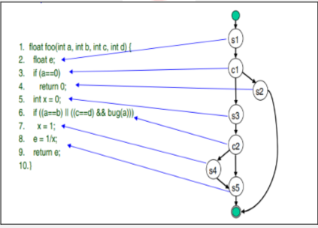

### Thế nào là kỹ thuật kiểm thử dựa trên luồng điều khiển? Cho ví dụ minh họa?

Kiểm thử luồng điều khiển là một kỹ thuật trong kiểm thử hộp trắng, nơi mà các nhánh và luồng của mã nguồn được kiểm tra để đảm bảo tính đúng đắn của luồng điều khiển của chương trình.

Ví dụ minh họa: Ta có một hàm để kiểm tra xem một số có phải là số nguyên tố hay không isPrime(), nhận giá trị đầu vào là một số nguyên dương n và trả về TRUE nếu n là số nguyên tố, trả về FALSE nếu n không phải là số nguyên tố. Áp dụng kỹ thuật kiểm thử dựa trên luồng điều khiển để kiểm tra tính đúng đắn của chương trình:

## **Trình bày khái niệm kiểm thử hộp đen (Black box testing)?**

Kiểm thử hộp đen - Kiểm thử chức năng - Functional Testing là một phương pháp kiểm thử phần mềm được thực hiện mà không biết được cấu trúc bên trong của phần mềm như một chiếc hộp đen khoogn nhìn thấy được bên trong của nó.

## Trình bày khái niệm phân vùng tương đương trong kiểm thử hộp đen? Cho ví dụ minh họa?

Phân vùng tương đương là một kỹ thuật thiết kế kịch bản kiểm thử để phân chia dữ liệu đầu vào thành các lớp dữ liệu tương đương khác nhau.

Ví dụ: Xác định phân vùng tương đương theo yêu cầu sau đây: Username chỉ được nhập trong khoảng 3 - 20 ký tự. Nếu số ký tự nhập ngoài khoảng [3, 20] thì thông báo ‘Tên phải có có ít nhất 3 ký tự và ít hơn 20 ký tự’. Nếu để trống hoặc nhập ký tự khác ký tự chữ thì thông báo ‘Tên không hợp lệ’. Ta phân thành các vùng tương đương sau:

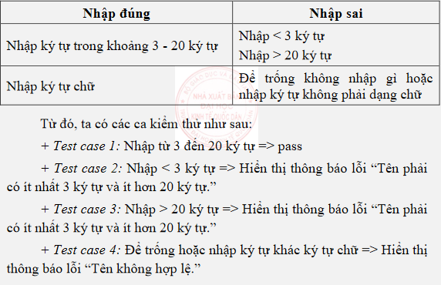

## **Trình bày kỹ thuật phân tích giá trị biên trong kiểm thử hộp đen?  Ví dụ**

Kỹ thuật phân tích giá trị biên là một kỹ thuật thiết kế trường hợp thử nghiệm để kiểm tra ranh giới giữa các phân vùng (kể cả ranh giới hợp lệ và ranh giới không hợp lệ). Lý do là các lỗi thường xảy ra ở các giá trị biên này. Thay vì chọn nhiều giá trị trong vùng tương đương để kiểm thử thì chúng ta chọn các giá trị biên của các lớp tương đương mà vẫn bao quát toàn bộ trường hợp kiểm thử. Phân tích giá trị biên là phương pháp thiết kế ca kiểm thử bổ sung thêm cho phân lớp tương đương.

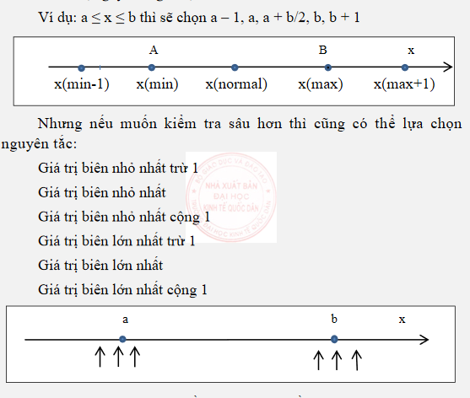

Trình bày kỹ thuật bảng quyết định trong kiểm thử hộp đen? Ví dụ minh họa?

Bảng quyết định là một công cụ được sử dụng trong kiểm thử hộp đen để mô tả các kịch bản kiểm thử dưới dạng bảng hai chiều. Nó được sử dụng để kiểm tra các đầu vào khác nhau của hệ thống và dự đoán các đầu ra tương ứng, dựa trên các quy tắc hoặc điều kiện cụ thể. Bảng quyết định giúp đơn giản hóa việc mô hình hóa các tình huống phức tạp, giúp kiểm tra toàn diện và đúng đắn hơn.

Ví dụ: Yêu cầu tìm kiếm sinh viên với hai tiêu chí là hộ tên và mã sinh viên. Kết quả trả về là thống tín sinh viên khi có họ tên sinh viên hoặc MSV trùng với đầu vào.

Xác định điều kiện đầu vào của hệ thống: = 2^2  = 4

Form dữ liệu họ tên và MSV của sinh viên

Các giá trị thử của dữ liệu:

Kết quả của bảng quyết định:

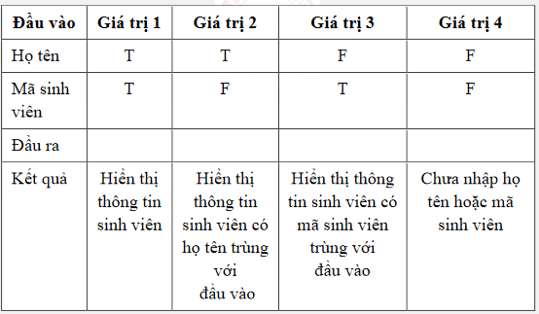

## **Kỹ thuật đoán lỗi trong kiểm thử hộp đen là gì?**

Đoán lỗi là một lý thuật đánh giá hiệu quả của quá trình kiểm thử mà không cần tiết lộ hay dựa vào cấu trúc nội bộ của mã nguồn hoặc thông tin bên trong của chương trình đang được kiểm thử.  Kỹ thuật dựa trên kinh nghiệm của người kiểm thử chứ không có luật rõ ràng. Người kiểm thử có kinh nghiệm có thể phỏng đoán các lỗi đã xảy ra với các chương trình trước đó để viết kịch bản kiểm thử phù hợp.

### Các ưu điểm và nhược điểm của kiểm thử hộp đen?

Ưu điểm:

*+*Người kiểm thử được thực hiện từ quan điểm của người dùng và làm sáng tỏ sự chênh lệch về thông số kỹ thuật.

+ Người kiểm thử theo phương pháp hộp đen không có mối ràng buộc nào với code, nhận thức của một người kiểm thử rất đơn giản: một code nguồn có nhiều lỗi. Người kiểm thử hộp đen có thể tìm được nhiều lỗi ở nơi mà các lập trình viên không tìm thấy.

+ Người kiểm thử có thể không phải người có kiến thức chuyên sâu về CNTT, không cần biết ngôn ngữ lập trình hoặc làm thế nào để thiết kế các phần mềm.

+ Người kiểm thử có thể được thực hiện bởi một cơ quan độc lập từ các nhà phát triển, cho phép một cái nhìn khách quan và tránh được sự thiên vị.

+ Hệ thống thật sự với toàn bộ yêu cầu của nó được kiểm thử một cách chính xác.

+ Có thể thiết kế bản kịch bản khá nhanh sau khi các yêu cầu các chức năng được xác định.

*Nhược điểm:*

Dữ liệu đầu vào yêu cầu một khối lượng mẫu khá lớn.

Nhiều dự án không có thông số rõ ràng thì việc thiết kế kịch bản rất khó và do đó khó viết kịch bản kiểm thử vì cần phải xác định tất cả thông số đầu vào.

Khả năng bản thân kỹ sư lạc lối trong quá trình kiểm thử là khá cao.

Chỉ có một số nhỏ các đầu vào có thể được kiểm thử và nhiều đường dẫn chương trình sẽ được để lại chưa được kiểm thử.

Kiểm thử hộp đen được xem là ‘bước đi trong mê cung tối đen mà không có đèn pin’ vì người kiểm thử khoogn biết phần mềm được xây dựng như thế nào.

## **Mô hình các giai đoạn của quy trình kiểm thử phần mềm?**

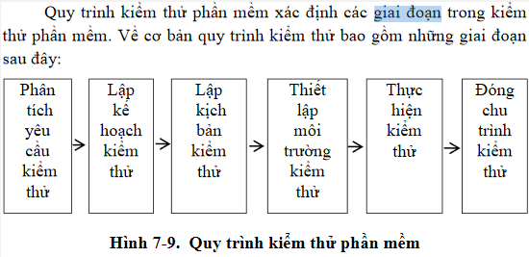

## **Trình bày các hoạt động của giai đoạn phân tích yêu cầu và giai đoạn lập kế hoạch kiểm thử?**

Phân tích yêu cầu kiểm thử

*Đầu vào:* Tài liệu đặc tả yêu cầu, tài liệu thiết kế hệ thống, tài liệu khách hàng yêu cầu về các tiêu chí chấp nhận của sản phẩm, bản mẫu của khách hàng yêu cầu(nếu có).

Hoạt động:

Phân tích yêu cầu

Trong quá trình phân tích, nghiên cứu tài liệu, nếu có câu hỏi phát sinh hay đề xuất giải quyết, người chịu trách nhiệm đảm bảo chất lượng phần mềm sẽ đưa ra câu hỏi liên quan để hiểu hơn về yêu cầu của sản phẩm.

*Đầu ra:* tài liệu chứa các câu hỏi và câu trả lời liên quan đến nghiệp vụ của hệ thống, tài liệu báo cáo tính khả thi, phân tích rủi ro của việc kiểm thử phần mềm.

Lập kế hoạch kiểm thử

*Đầu vào:* các tài liệu đặc tả đã được cập nhật thông qua các câu hỏi và trả lời được đưa ra trong giai đoạn phân tích yêu cầu, tài liệu báo cáo tính khả thi, phân tích rủi ro của việc kiểm thử phần mềm.

Hoạt động: người quản lý kiểm thử hoặc lãnh đạo kiểm thử sẽ tiến hành lập kế hoạch kiểm thử cho cả nhóm chịu trách nhiệm đảm bảo chất lượng phần mềm.

Đầu ra: Các tài liệu như KH kiểm thử ước lượng kiểm thử, chuỗi kiểm thử.

## **Trình bày các hoạt động của giai đoạn thiết lập môi trường kiểm thử và thiết kế kịch bản kiểm thử?**

Thiết lập môi trường kiểm thử:

Đầu vào: Kế hoạch kiểm thử , kịch bản kiểm thử, kiểm thử dữ liệu.

Hoạt động:

Cài đặt môi trường kiểm thử. Môi trường kiểm thử sẽ được quyết định dựa trên những yêu cầu của khách hàng, hay đặc thù của sản phẩm.

Người kiểm thử cần chuẩn bị một vài kịch bản kiểm thử để kiểm tra xem môi trường cài đặt đã sẵn sàng cho việc kiểm thử hay chưa.

Đầu ra: Môi trường đã được cài đặt đúng theo yêu cầu sẵn sàng cho việc kiểm thử.

Thiết kế kịch bản kiểm thử:

Đầu vào: Kế hoạch kiểm thử, ước lượng kiểm thử, chuỗi kiểm thử, các tài liệu đặc tả đã được cập nhật.

Hoạt động:

Rà soát tài liệu

Viết các kịch bản kiểm thử

Chuẩn bị dữ liệu kiểm thử

Rà soát kịch bản kiểm thử

*Đầu ra:* Tài liệu gồm: thiết kế kiểm thử, kịch bản kiểm thử, danh mục, kiểm thử dữ liệu. kịch bản kiểm thử tự động.

## **Trình bày các hoạt động của giai đoạn thực hiện kiểm thử và giai đoạn đóng chu trình kiểm thử?**

Thực hiện kiểm thử:

Đầu vào: Kế hoạch kiểm thử, thiết kế kiểm thử, kịch bản kiểm thử, doanh mục, kiểm thử dữ liệu, kịch bản kiểm thử tự động.

Hoạt động:

Thực hiện các kịch bản kiểm thử như thiết kế và mức độ ưu tiên đã đưa ra trên môi trường đã được cài đặt.

So sánh với kết quả mong đợi sau khi báo cáo các lỗi xảy ra lên công cụ quản lý lỗi và theo dõi trạng thái của lỗi đến khi được sửa thành công.

Thực hiện kiểm thử lặp lại để kiểm tra các lỗi đã được phát hiện và kiểm thử hồi quy khi có sự thay đổi liên quan.

Hỗ trợ, đề xuất cho nhóm dự án để có giải pháp hợp lý và kết hợp công việc hiệu quả.

Đo và phân tích tiến độ:.

*Đầu ra:*  Kết quả kiểm thử, danh sách các lỗi tìm được.

Đóng chu trình kiểm thử:

*Đầu vào:* Tài liệu được tổng hợp, ghi chép và hoàn thiện đầy đủ suốt quy trình kiểm thử của dự án.

Hoạt động:

Là hoạt động cuối cùng trong quá trình kiểm thử phần mềm.

Thực hiện tổng kết, báo cáo kết quả về việc thực thi các kịch bản kiểm thử.

Đánh giá các tiêu chí hoàn thành như phạm vụ kiểm tra, chất lượng, chi phí, thời gian, mục tiêu kinh doanh quan trọng.

Ngoài ra, có thể thảo luận tất cả điểm tốt, điểm chưa tốt và rút ra bài học kinh nghiệm cho những dự án sau, ,giúp cải thiện quy trình kiểm thử.

# Chương 8: Bảo trì phần mềm

## **Khái niệm bảo trì phần mềm**

Là việc sửa đổi một phần mềm khi đã bàn giao để chỉnh lại các lỗi phát sinh, cải thiện hiệu năng của phần mềm hoặc các thuộc tính khác, hoặc làm cho phần mềm thích ứng trong một môi trường đã bị thay đổi.

## **4 loại bảo trì**

## **Bảo trì sửa đổi, bảo trì thích nghi, bảo trì hoàn thiện, bảo trì phòng ngừa là gì?**

Bảo trì sửa đổi: Là việc sửa các lỗi hoặc hỏng hóc phát sinh. Các lỗi này có thể do lỗi thiết kế, lỗi logic hoặc lỗi coding sản phẩm.

Bảo trì thích nghi: Là việc chỉnh sửa phần mềm cho phù hợp với môi trường đã thay đổi của sản phẩm

Bảo trì hoàn thiện: Là việc chỉnh sửa để đáp ứng các yêu cầu mới hoặc thay đổi của người sử dụng

Bảo trì phòng ngừa:Là hoạt động chỉnh sửa chương trình có tính đến tương lai của hệ thống sẽ được mở rộng và thay đổi như thế nào

## **Trình bày các mục đích bảo trì phần mềm?**

Chỉnh sửa các lỗi

Nâng cao thiết kế

Các cài đặt nâng cao

Giao tiếp với các hệ thống khác

Thích ứng chương trình với các phần cứng, phần mềm, các phương tiện truyền thông khác

Giúp hệ thống dễ sử dụng hơn trong những lần tiếp theo

## **Các hoạt động bảo trì phần mềm theo chuẩn IEEE 1291**

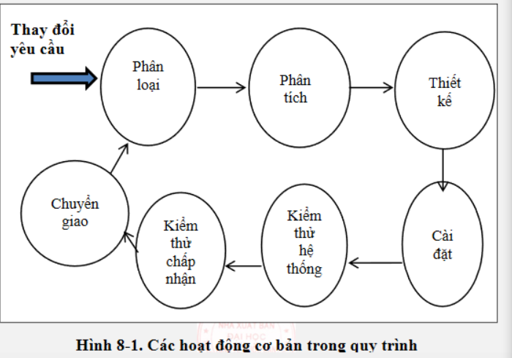

## **Trình bày mô hình bảo trì phần mềm theo chuẩn ISO/IEC 14764**

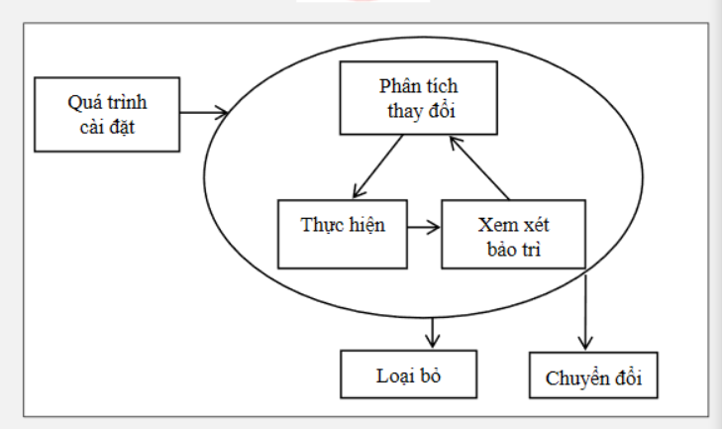

## **Trình tự bảo trì phần mềm bao gồm những công đoạn nào**

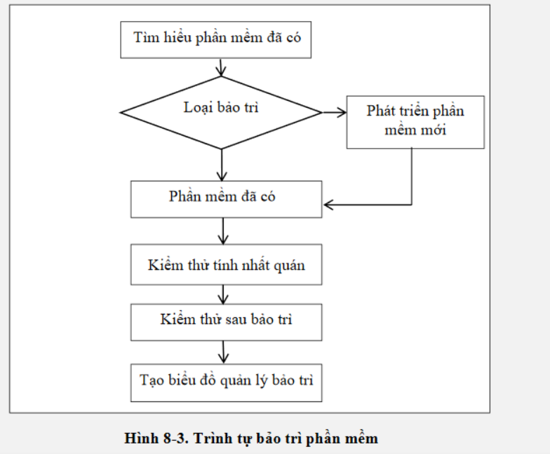

## Phân tích các hoạt động duy nhất trong bảo trì phần mềm? Tại sao lại gọi là các hoạt động duy nhất

Các hoạt động duy nhất:

Chuyển đổi: là chuỗi các hoạt động được kiểm soát và điều phối trong quá trình mà phần mềm được chuyển giao từ người phát triển cho người bảo trì

Chấp nhận hoặc từ chối yêu cầu sửa đổi: là yêu cầu sửa đổi làm việc có thể bị từ chối bởi người bảo trì

Các yêu cầu sửa đổi và bản trợ giúp báo cáo vấn đề: người dùng cuối cùng hỗ trợ chức năng mà khởi động việc thẩm định, ưu tiên và chi phí của các yêu cầu sửa đổi

Phân tích tác động

Hỗ trợ phần mềm: giúp đỡ và hướng dẫn cho người sử dụng liên quan đến một yêu cầu để có được thông tin

Thỏa thuận mức dịch vụ và các hợp đồng bảo trì chuyên môn là trách nhiệm của người bảo trì

Các hoạt động bảo trì này được coi là duy nhất bởi vì chúng đều có mục tiêu chung là duy trì và cải thiện chất lượng và tính khả dụng của phần mềm, thay vì tạo ra các tính năng mới hoặc chức năng ban đầu

## **Liệt kê và nói rõ nội dung các hoạt động hỗ trợ trong bảo trì phần mềm**

Người bảo trì có thể thực hiện các hoạt động hỗ trợ khác như bảo trì kế hoạch, quản lý cấu hình phần mềm, kiểm tra và xác thực, bảo đảm chất lượng phần mềm, rà soát lại, kiểm toán và đào tạo người dùng

## **Trình bày mô hình chi phí trong phát triển phần mềm**

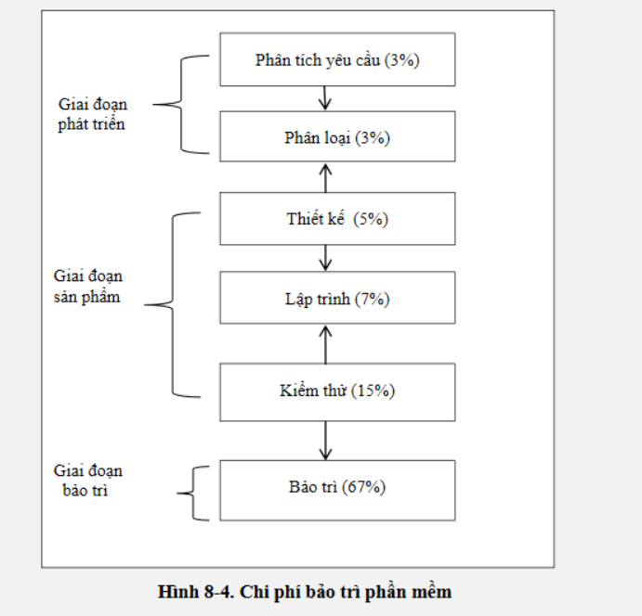

Trình bày những khó khăn gặp phải trong bảo trì phần mềm và lý giải tại sao lại có những khó khăn đó

Khó khăn lớn nhất nằm ở phần code nguồn.Theo quy mô của hệ thống, lượng code nguồn và các mối quan hệ giữa thành phần code nguồn cũng ngày một tăng nhanh, cả về số lượng và độ phức tạp, ngay cả trong tổ chức và dự án với quy trình phát triển phần mềm thuần thục, các thành phần phần mềm được tạo ra trong các bước của quy trình bị mất liên kết với các thành phần khác.

Các thành phần khác nhau được viết bằng các ngôn ngữ khác nhau

Các thành phần phần mềm mô tả hệ thống phần mềm ở các cấp độ trừu tượng khác nhau

Các quy trình làm thay đổi một thành phần cơ bản không dẫn đến các sửa đổi liên kết đang tồn tại giữa nó và các thành phần cơ bản khác

Việc xác định nguy cơ bảo mật. Với các ứng dụng được đặt vào môi trường thay đổi sẽ có độ rủi ro bảo mật cao, xác định lỗ hổng bảo mật này lại càng quan trọng

Một kỹ sư phần mềm, theo thời gian không còn nắm rõ các thông tin về kiến trúc, code nguồn, hay rộng hơn là những sản phẩm họ đã tạo ra nữa. Chưa kể họ không trực tiếp tham gia vào quá trình phát triển phần mềm, hay cả khi muốn tái sử dụng sản phẩm sẵn có của người khác

## **Trình bày khái niệm về giá thành bảo trì phần mềm**

Giá thành bảo trì phần mềm là một khái niệm liên quan đến chi phí và nguồn lực cần thiết để duy trì và hỗ trợ phần mềm sau khi nó đã được triển khai hoặc đưa vào hoạt động. Nó thường chiếm phần lớn trong các loại chi phí khác trong quy trình phát triển phần mềm.

## **Hãy trình bày các đánh giá định lượng trong bảo trì phần mềm**

Số lượng trung bình các lỗi xử lý cho một lần chạy chương trình

Tổng số giờ mỗi người dùng cho mỗi laoij bảo trì

Số lượng trung bình các thay đổi theo chương trình, theo ngôn ngữ lập trình, theo kiểu bảo trì

Số giờ trung bình của mỗi người cho một dòng lệnh được thêm và xóa đi

Số giwof trung bình của mỗi người cho một ngôn ngữ lập trình

Thời gian trung bình cho việc bảo trì một đơn yêu cầu bảo trì

Một số hiệu ứng của công việc bảo trì

Hiệu ứng của việc thay đổi mã nguồn

## **Trình bày nội dung chính trong bản báo cáo bảo trì phần mềm**

*Các nội dung chính của báo cáo bảo trì phần mềm:*

Các công việc đã hoàn thành: Liệt kê chi tiết các công việc bảo trì đã được thực hiện như hoạt động kiểm tra, nâng cấp, sửa chữa, bổ sung tính năng mới. Chúng được mô tả kèm thời gian và nguồn lực đã dành cho từng công việc.

Kết quả đạt được: Cung cấp thoogn tin về kết quả đạt được sau quá trình bảo trì phần mềm, gồm những vấn đề đã được giải quyết, lỗi đã được khắc phục, tính năng mới đã được thêm vào, hiệu suất phần mềm được cải thiện.

Đề xuất và kế hoạch bảo trì trong tương lai: Đề xuất các hoạt động bảo trì trong tương lai để duy trì và nâng cao hiệu suất của phần mềm. Đề xuất bao gồm thời gian, nguồn lực và mục tiêu của từng hoạt động.

Tài liệu hỗ trợ: Báo cáo có thể bao gồm các tài liệu hỗ trợ như bản vá lỗi, bản ghi lỗi và các tài liệu khác.

# CHƯƠNG 9:

## Trình bày khái niệm và quy trình quản lý dự án phần mềm

Quản lý dự án phần mềm là tập hợp các công việc được thực hiện bởi một tập thể (có thể là có chuyên môn khác nhau thực hiện công việc khác nhau thời gian tham gia dự án khác nhau) nhằm đạt được một mục tiêu đề ra

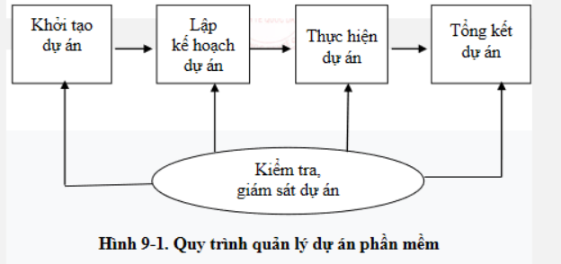

## **Kể tên Các loại kế hoạch thực hiện dự án phần mềm**

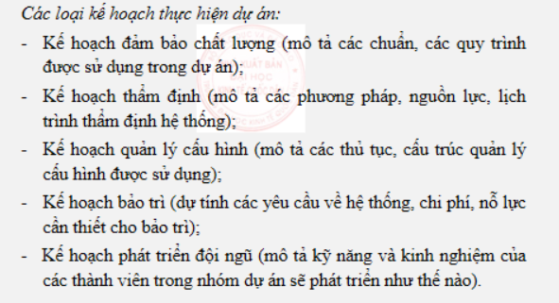

## **Liệt kê hồ sơ chính trong một dự án phần mềm**

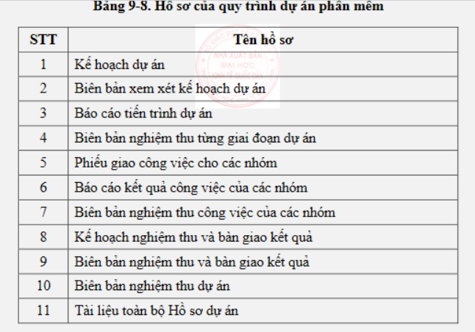

 quản lý Tiến trình dự án phần mềm là gì? Trình bày các công cụ quản lý tiến trình

Quản lý tiến trình của một dự án phần mềm là quản lý thời gian thực hiện dự án trong đó có sự phân chia công việc cần phải thực hiện trong mỗi giai đoạn cụ thể cùng với các tài nguyên cần thiết để hoàn thành các công việc đó

Các công cụ:

Phân tích PERT  là một kỹ thuật phân tích tiến độ dự án, dựa trên thống kê để đánh giá và dự báo thời gian hoàn thành dự án

Gantt chart là một biểu đồ thể hiện tiến độ dự án trên một trục thời gian. Nó giúp cho nhóm dự án có thể đồng bộ được các hoạt động và tiến độ của từng công việc

 Khái niệm quản lý chất lượng và quy trình xác định chất lượng trong dự án phần mềm

**\***Là quá trình định hướng, điều phối và kiểm soát các hoạt động nhằm bảo đảm rằng phần mềm được phát triển và duy trì theo các tiêu chuẩn và yêu cầu chất lượng được xác định trước đó. Quản lý chất lượng phần mềm có thể chia thành 3 hoạt động chính: sự đảm bảo chất lượng; lập kế hoạch chất lượng và kiểm soát chất lượng.

## **\*Quy trình xác định chất lượng trong dự án phần mềm:**

Định nghĩa các chuẩn quá trình

Thiết kế kiểm tra chất lượng

Thực hiện kiểm tra chất lượng

Đánh giá kiểm tra chất lượng

Quy trình cmm là gì Trình bày các cấp độ của CMM

Là một bộ khung gồm những chuẩn đề ra cho một tiến trình sản xuất phần mềm hiệu quả.

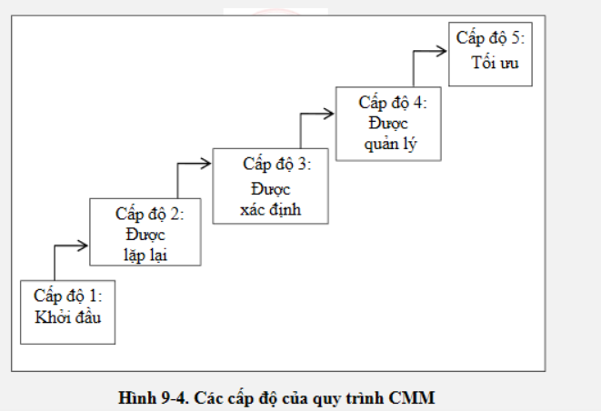

## **Trình bày các nội dung CMM cấp độ 1**

 Cấp độ 1 là bước khởi đầu của CMM. Mọi doanh nghiệp, mọi công ty phần mềm, Mỗi nhóm, mỗi cá nhân đều có thể đạt được. Ở cấp độ này CMM chưa yêu cầu bất kỳ tính năng nào

## **Trình bày các nội dung CMM cấp độ 2**

Cấp độ 2 có 6 KPAs như sau:

quản lý Yêu cầu

 lập kế hoạch cho dự án

theo dõi kiểm tra tiến độ dự án

Quản trị Hợp đồng phụ phần mềm

 đảm bảo chất lượng sản phẩm

quản trị cấu hình sản phẩm

## **Trình bày các nội dung CMM cấp độ 3**

Các vùng tiến trình chủ chốt ở cấp độ 3 nhằm vào cả hai vấn đề về dự án và tổ chức vì một tổ chức tạo nên cấu trúc hạ tầng thể chế cho các quá trình quản lý và sản xuất phần mềm hiệu quả thể hiện qua các dự án chúng gồm có 7 kpas như sau:

 tập trung Tiến trình tổ chức

 phân định tiến trình

 tổ chức chương trình đào tạo

 Quản trị phần mềm tích hợp

 sản xuất sản phẩm phần mềm

phối hợp nhóm

xét duyệt ngang hàng

## **Trình bày các nội dung CMM cấp độ 4**

Các vùng tiến trình chủ yếu ở cấp độ 4 tập trung vào thiết lập hiểu biết định lượng của cả quá trình sản xuất phần mềm và các sản phẩm phần mềm đang được xây dựng. Cấp độ 4 có hai KPAs gồm: quản lý quá trình định lượng,  quản lý chất lượng phần mềm.

Các KPAs chú trọng tới:

Chuẩn hóa thành tích trong tổ chức

 quản lý năng lực tổ chức

công việc Dựa vào cách làm việc theo nhóm

 Xây dựng đội ngũ chuyên nghiệp

sử dụng hệ thống cố vấn

## **Trình bày các nội dung CMM cấp độ 5**

Các KPAs  chủ yếu Bao trùm các vấn đề mà cả tổ chức và dự án phải hướng tới để thực hiện việc hoàn thiện Quá trình sản xuất phần mềm liên tục có thể đo đếm được. Cấp độ 5 có 3 kpas là:

phòng ngừa lỗi

quản trị thay đổi công nghệ

quản trị thay đổi quá trình

## Trình bày các lợi ích mà CMM mang lại cho công ty phần mềm, nglao động

Đối với doanh nghiệp:

Quản lý chất lượng tổng thể, nguồn nhân lực

 phát triển tổ chức

tính cộng đồng

 chương trình làm việc nhằm cải tiến nâng cao hoạt động của đội ngũ lao động

các chương trình nhằm nâng cao năng lực hiệu quả của công việc luôn được tổ chức

 cải tiến năng lực của các tổ chức phần mềm bằng cách nâng cao kiến thức và kỹ năng của lực lượng lao động

 đảm bảo rằng năng lực phát triển phần mềm là thuộc tính của tổ chức không phải của một vài cá thể

hướng các động lực của cá nhân Với mục tiêu Tổ chức

duy trì tài sản con người duy trì nguồn nhân lực chủ chốt trong tổ chức.

 Quy trình mang lại lợi ích cho người lao động:

 tạo môi trường làm việc văn hóa làm việc tốt hơn

 vạch rõ vai trò trách nhiệm của từng vị trí công việc

 đánh giá đúng năng lực công nhận thành tích mối cá nhân

 có chiến lược và chính sách đãi ngộ tốt có cơ hội thăng tiến

 liên tục phát triển các kỹ năng cốt yếu

## Trình bày khái niệm và nội dung quản lý cấu hình trong dự án phần mềm

Quản lý cấu hình là yêu cầu bắt buộc và có mục đích là để thiết lập bảo đảm tính toàn vẹn của các sản phẩm trung gian cũng như là các sản phẩm sau cùng của một dự án phần mềm, xuyên suốt Chu kỳ sống của dự án đó

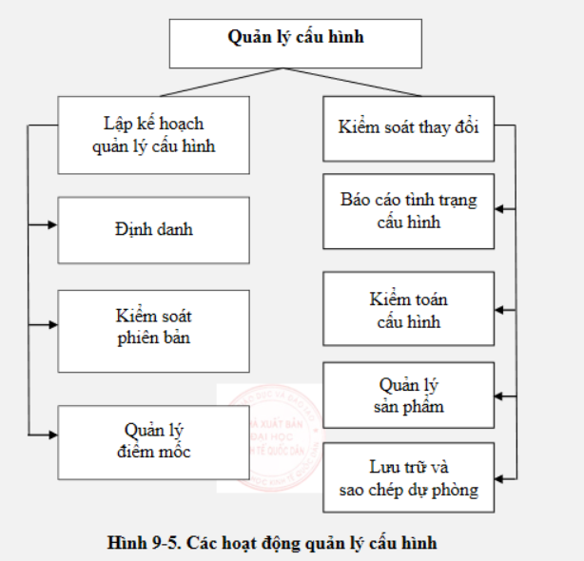

## **trình Bày phương pháp KLOC xác định quy mô phần mềm**

Đây là cách đo trực tiếp cho một sản phẩm phần mềm bao gồm việc đo về chi phí và công sức phải bỏ ra. Nó bao gồm số dòng lệnh chương trình hay ngàn dòng lệnh chương trình được tạo ra, tổng số tiền cần chi phí và những khiếm khuyết được phát hiện ra trong quá trình sử dụng phần mềm

Có ba chỉ tiêu quan trọng nhất để đánh giá trực tiếp phần mềm:

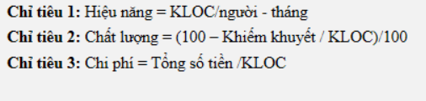

## **Trình bày phương pháp FP xác định quy mô phần mềm**

Căn cứ vào chức năng, tiện ích của chươnSg trình, để xác định



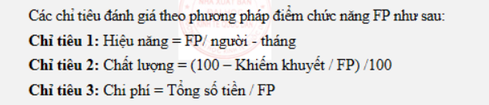

## **Trình bày quy trình quản lý rủi ro trong dự án phần mềm**

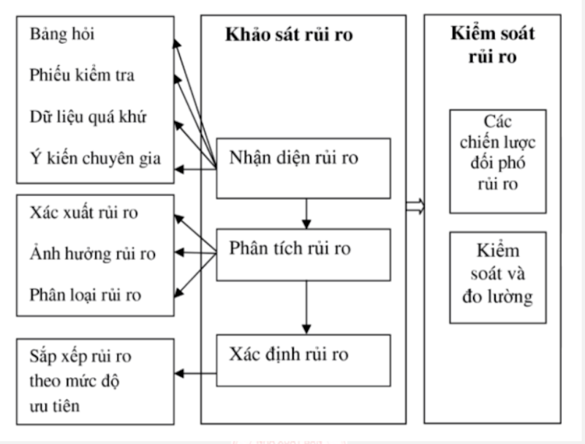

## **Phân tích và phân loại rủi ro trong dự án phần mềm**

Phân tích khả năng xuất hiện rủi ro: 4 mức đo lường khả năng xuất hiện rủi ro: thường xuyên, hay xảy ra, đôi khi, hiếm khi

Phân tích mức tác động của rủi ro: 4 mức đo lường: trầm trọng, quan trọng, vừa phải, không đáng kể

phân tích các thời điểm xuất hiện rủi ro: ngay lập tức, rất gần, sắp xảy ra, rất lâu

ước lượng và phân hạng các rủi ro: tùy theo tổ chức, đặc thù từng dự án, trưởng dự án sẽ xác định rủi ro cần đưa vào kiểm soát, với các mức ưu tiên khác nhau

## **Trình bày các chiến lược đối phó rủi ro trong dự án phần mềm**

tránh né: đi đường khác để né tránh rủi ro, đường đi mới có thể không có hoặc ít rủi ro hơn, chi phí đối phó rủi ro thấp hơn

chuyển giao: giảm thiểu rủi ro = cách chia sẻ tác hại khi chúng xảy ra

giảm nhẹ: Là chiến lược thực thi các biện pháp để giảm thiểu khả năng xảy ra rủi ro hoặc giảm thiểu tác động và chi phí khắc phục rủi ro Nếu nó xảy ra

chấp nhận:  là chiến lược đành chấp nhận sống chung với rủi ro trong trường hợp chi phí loại bỏ, phòng tránh, làm nhẹ rủi ro khá lớn( lớn hơn chi phí khắc phục tác hại ) hoặc tác hại Nếu xảy ra là nhỏ hay cực kỳ thấp

Giám sát và điều chỉnh là chiến lược bao gồm hoạt động giám sát để đảm bảo chiến lược đối phó rủi ro được lên kế hoạch và thực thi chặt chẽ

## **phân tích các đặc trưng của mô hình thác nước tuyến tính**

Mô hình này xem quá trình xây dựng một sản phẩm phần mềm bao gồm nhiều giai đoạn tách biệt sau khi hoàn tất một giai đoạn thì chuyển đến giai đoạn tiếp sau. Có hai hoạt động phổ biến được thực hiện trong mỗi giai đoạn là kiểm tra - phê chuẩn và quản lý cấu hình. Việc kiểm tra đưa ra khuôn mẫu đúng đắn tương ứng giữa sản phẩm phần mềm và các đặc tính của nó. Sự phê chuẩn đưa ra chuẩn mực về sự phù hợp hai chất lượng của sản phẩm đối với mục đích quá trình hoạt động.

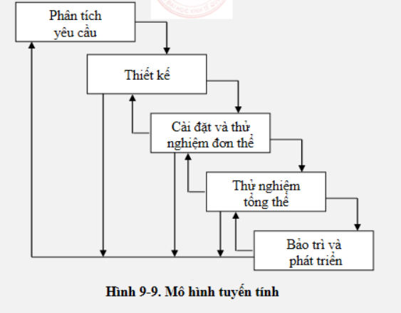

Ưu điểm

+ Dễ sử dụng, dễ tiếp cận, dễ quản lý.

+ Sản phẩm phát triển theo các giai đoạn được xác định rõ ràng.

+ Xác nhận ở từng giai đoạn, đảm bảo phát hiện sớm các lỗi.

Nhược điểm

+ Ít linh hoạt, phạm vi điều chỉnh hạn chế.

+ Rất khó để đo lường sự phát triển trong từng giai đoạn.

+ Mô hình không thích hợp với những dự án dài, đang diễn ra, hay những dự án phức tạp, có nhiều thay đổi về yêu cầu trong vòng đời phát triển.

+ Khó quay lại khi giai đoạn nào đó đã kết thúc.

## **Trình bày các đặc trưng của mô hình thác nước dạng chữ V**

Quy trình kiểm tra được thực hiện đồng thời với các quy trình phát triển khác .

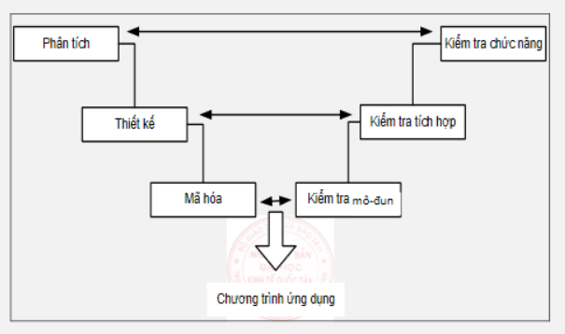

+ Mô hình chữ V là một phần mở rộng của mô hình thác nước

+ Đây là một mô hình có tính kỷ luật cao và giai đoạn tiếp theo chỉ bắt đầu sau khi hoàn thành giai đoạn trước.

+ Với V model thì công việc test được tham gia ngay từ đầu.

## **phân tích các nội dung của mô hình làm bản mẫu**

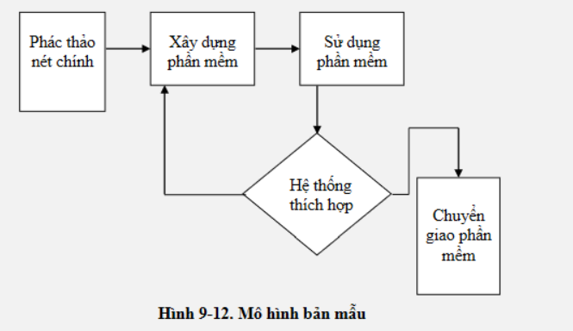

Mô hình mẫu là một cách để phá vỡ sự khắt khe, cứng nhắc trong chu trình tuần tự của dự án. Tuy nhiên, trong mô hình mẫu, việc sử dụng sai làm hỏng phân tích và thiết kế, không bao giờ hoàn thiện được mẫu thành các ứng dụng thực sự là các vấn đề cần quan tâm. Hệ thống có thể không bao giờ được chuyển hóa, chi tiết của việc xử lý, kiểm tra tích hợp tính hợp lệ của dữ liệu và đòi hỏi kiểm toán có thể bị bỏ quên trong việc đưa mẫu ở sản xuất

## **phân tích các nội dung của mô hình xoắn ốc**

Mô hình xoài mốc quy trình phát triển phần mềm được biểu diễn như một vòng xoắn ốc mô hình này bao gồm 4  hoạt động chính như sau:

Thiết lập mục tiêu các thay đổi và ràng buộc: xác định mục tiêu cho từng pha của dự án

 đánh giá Thay đổi phát hiện và giải quyết rủi ro:  rủi ro được đánh giá và thực hiện các hành động để giảm thiểu rủi ro

 Phát Triển thẩm định sản phẩm ở mức kế tiếp: sau khi đánh giá rủi ro một mô hình xây dựng hệ thống được lựa chọn từ những mô hình chung

lập kế hoạch cho pha kế tiếp: đánh giá dự án và pha tiếp theo của mô hình xoắn ốc sẽ được lập kế hoạch

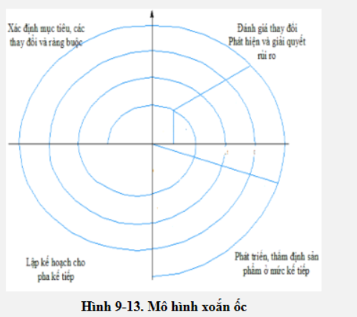

## **Phân tích các nội dung của mô hình dựa trên thành phần**

Thành phẩm của mô hình bao gồm:

 xác định các thành phần để xây dựng hệ thống

 tìm kiếm trong thư viện

 sử dụng nếu thích hợp

 xây dựng mới nếu không thích hợp

bổ sung thành phần mới vào thư viện

## **phân tích các nội dung của mô hình tiến hóa và mô hình phát triển nhanh RAD**

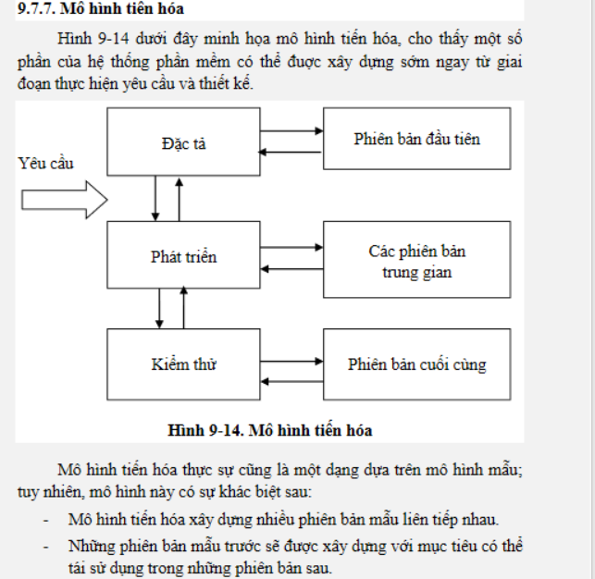

Mô hình phát triển nhanh là mô hình tăng dần với chu kỳ phát triển cực ngắn. RAD  dựa trên phương pháp phát triển trên cơ sở Thành phần hóa hệ thống cùng với việc tái sử dụng các thành phần thích hợp. RAD  thích hợp cho những hệ thống quản lý thông tin.

## **Phân tích nghiệp vụ**

Chức năng quản lý hàng hóa:

Hệ thống cho phép thêm, sửa, xóa các mặt hàng để quản lý tình trạng của hàng hóa tại cửa hàng và trong kho. Hệ thống cho phép khách hàng tìm kiếm mặt hàng nhanh chóng, dễ dàng, tiết kiệm thời gian hơn nếu khách hàng không thể trực tiếp mua sắm tại cửa hàng.

Chức năng quản lý khách hàng:

Quản lý khách hàng là phương pháp giúp cửa hàng tiếp cận và giao tiếp với khách hàng một cách hiệu quả, nắm bắt được thông tin của người mua và có phương án chăm sóc, hỗ trợ phù hợp để từ đó nâng cao chất lượng cũng như hiệu quả kinh doanh. Khi khách hàng thanh toán đơn hàng, mỗi người đều phải cung cấp những thông tin như: Họ tên, số điện thoại,…Đây là nguồn thông tin lớn giúp cửa hàng tìm kiếm khách hàng thân thiết.

Chức năng quản lý nhân viên:

Hệ thống cho phép thêm, sửa, xóa nhân viên. Thông tin nhân viên bao gồm: mã nhân viên, họ tên nhân viên, số điện thoại, email,… Việc quản lý tốt nhân viên sẽ giúp cho việc quản lý, kiểm soát dễ dàng, thuận tiện để kịp thời đưa ra các biện pháp khi có vấn đề phát sinh hoặc động viên, khích lệ nhân viên.

Chức năng quản lý đơn hàng:

Hệ thống cho phép người dùng chọn hàng hóa và số lượng. Sau khi chọn hàng hóa thì đơn giá sẽ tự xuất hiện, sau khi chọn số lượng thì ô thành tiền sẽ xuất ra tổng số tiền của sản phẩm đó, sau đó ô tổng tiền cũng sẽ cập nhật tự động theo số lượng mặt hàng mà người dùng chọn. Sau khi thanh toán với khách hàng và không có sai sót nào thì lưu đơn hàng. Thông tin đơn hàng bao gồm: Ngày, Số lượng, Đơn giá, Thành tiền,Tổng tiền.

Chức năng lập báo cáo:

Hệ thống giúp người quản lý nắm rõ được tình hình kinh doanh hiện tại của cửa hàng, giúp quản lý tình hình tài chính, nắm bắt được các hạng mục thu chi, các hàng hóa được ưa chuộng và có kế hoạch nhập hàng phù hợp.

**Biểu đồ luông dữ liệu DFD mức đỉnh**

**Biểu đồ luồng dữ liệu DFD mức dưới đỉnh – mức 1**

**Chức năng quản lý hàng hóa**

**Chức năng quản lý khách hàng**

**Quản lý nhân viên**

**Quản lý đơn hàng**

**Thiết kế CSDL**

